3 de noviembre de 2023



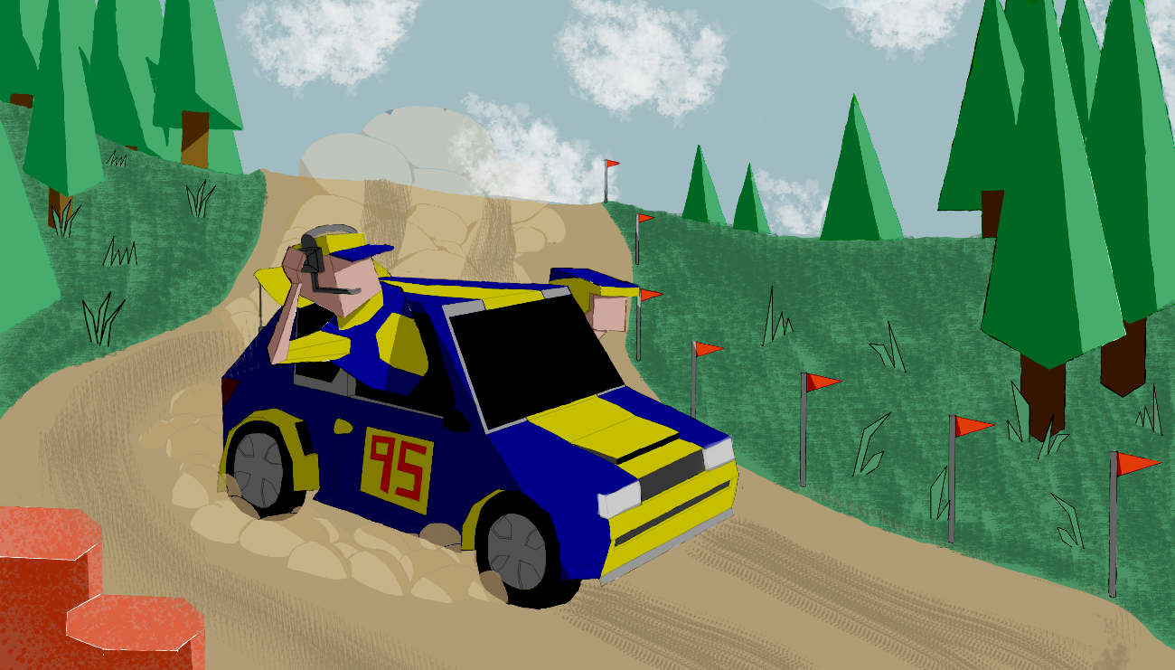



BARRACUDA INTERACTIVE

aDRIÁN RUBIO GARRIDO

ALEJANDRO ASENSIO PÉREZ

álvaro martín hita

DANIEL HERNÁNDEZ TAMAYO

ERIC MARTÍNEZ GAMERO

SERGIO MONTES VEREDAS

Game Design Document

Rally Team Tactics

Tabla de contenido

Índice de figuras 4

Índice de ilustraciones 4

Índice de tablas 7

1 Introducción 8

1.1 Introducción al juego y su enfoque al aprendizaje pensamiento computacional 8

1.2 Contenido del documento 8

2 Referencias y concepto de juego 9

2.1 Principales referencias 9

2.2 Concepto de juego y bases de la jugabilidad 13

2.2.1 Rol del jugador 13

2.2.2 Objetivo del jugador, jugabilidad y gestión de recursos 13

3 Enseñanza del Pensamiento Computacional a niños pequeños como objetivo 14

3.1 Los videojuegos en el aprendizaje del Pensamiento Computacional 14

3.2 Público objetivo 14

3.3 Destrezas del Pensamiento Computacional en el juego 14

3.4 Plataformas 15

4 Trasfondo 16

4.1 Ambientación 16

4.2 Narrativa 17

5 Cámara y perspectiva 19

6 Gameplay loop 20

6.1 Fase de reconocimiento 21

6.1.1 Puntos de control 21

6.1.2 Colocación de instrucciones en la pista 23

6.2 Fase de ejecución 24

6.2.1 Posibles eventos y sus consecuencias 25

6.2.2 Cantado de notas durante la carrera 26

7 Control y comportamiento del vehículo 27

7.1 Relación entre tipos de sección de pista e instrucciones 27

7.1.1 Tipos de sección 27

7.2 Relieve en el trazado 31

7.2.1 Concatenación de obstáculos 34

8 Gestión de recursos 35

8.1 Consumo de combustible 35

8.2 Sistema de daños 36

8.2.1 Daño por colisión con obstáculos 36

8.2.2 Daño por caída 37

8.2.3 Umbral mínimo para sufrir daños 38

8.3 Agotamiento de recursos 39

8.4 Recursos entre fases 39

5.4 Controles y periféricos 40

6 Progresión 41

6.1 Objetivos del jugador 41

6.2 Estructura del juego 41

6.3 Clasificación en línea 44

7 Interfaz de usuario 45

7.1 Requisitos de la interfaz 45

7.2 Diagrama de flujo de navegación 46

7.3 Diseño esquemático de la UI 48

8 Arte 54

8.1 Estética del juego 54

8.1.1 Referencias artísticas 54

8.1.2 Lenguaje visual del juego 55

8.2 Concept 59

8.2.1 Concepts del coche 59

8.2.2 Concepts de props 60

8.3 Diseño visual de la UI 65

8.3 Assets 3D 66

9 Sonido 67

9.1 Efectos de sonido 67

9.2 Música 68

10 Producción 69

10.1 Modelo de negocio del juego y plan de financiación 69

10.1.1 Información sobre el usuario 69

10.1.2 Mapa de Empatía 70

10.1.3 Caja de Herramientas 71

10.1.4 Modelo de Lienzo 72

10.2 Marketing 73

10.3 Versiones preliminares del producto 74

10.4 Producto final 75

11 Conclusiones 76

Glosario 77

Terminología del juego 77

Acciones dentro del juego 79

Historial de versiones 80

Versión 0.1 (26/09/23) 80

Versión 0.2 (28/09/23) 80

Versión 0.3 (05/10/23) 80

Versión 0.4 (08/10/23) 80

Versión 0.6 (12/10/23) 81

Versión 0.7 (17/10/23) 81

Versión 0.8 (20/10/23) 81

Versión 1.0 (22/10/23) 82

Versión 1.1 (03/11/23) 82

# Índice de figuras

## Índice de ilustraciones

Ilustración 1. Colin McRae Rally 3 (PS2) 9

Ilustración 2. DiRT Rally (PS4) 9

Ilustración 3. WRC 10 (PC) 10

Ilustración 4. Virtual Racing (Arcade) 10

Ilustración 5. Ridge Racer (Arcade) 11

Ilustración 6. Daytona USA (Arcade) 11

Ilustración 7. Art of Rally (PC) 12

Ilustración 8. You Suck at Parking (Xbox One) 12

Ilustración 9. WRC: Audi Quattro de Walter Röhrl en 1985 16

Ilustración 10. WRC: Toyota Celica GT-Four de Carlos Sainz en 1990 17

Ilustración 11. Perspectiva y movimiento de la cámara 19

Ilustración 12. Gameplay loop de un tramo 20

Ilustración 13. Gameplay loop de una etapa completa 20

Ilustración 14. Leyenda para diagramas de flujo sobre el gameplay 21

Ilustración 15. Gameplay loop de la fase de reconocimiento 22

Ilustración 16. Gameplay loop de la fase de ejecución 25

Ilustración 17. Leyenda para el comportamiento del vehículo 27

Ilustración 18. Iconos de las instrucciones de tipo de trazado 27

Ilustración 19. Comportamiento del coche en recta 28

Ilustración 20. Comportamiento del coche en curva poco cerrada 29

Ilustración 21. Comportamiento del coche en curva cerrada 29

Ilustración 22. Comportamiento del vehículo en curva muy cerrada 30

Ilustración 23. Comportamiento del coche en horquilla 30

Ilustración 24. Sketch de una rampa 31

Ilustración 25. Sketch de una meseta 32

Ilustración 26. Sketch de un valle 32

Ilustración 27. Sketch de un hundimiento 33

Ilustración 28. Sketch de un charco 33

Ilustración 29. Sketch de un bache seguido de un charco en una curva poco cerrada 34

Ilustración 30. Sketch de las barras de combustible y daño 35

Ilustración 31. Vectores de impacto y dirección 36

Ilustración 32. Sketch de las barras recursos: sin combustible 39

Ilustración 33. Sketch de las barras recursos: coche destrozado 39

Ilustración 34. Estructura de un tramo cronometrado (días 1 a 3 -fases 1, 2 y 3-) 42

Ilustración 35. Estructura de una etapa completa cronometrada (último día -fase 4-) 42

Ilustración 36. Estructura del juego 43

Ilustración 37. Estructura de un evento 43

Ilustración 38. Diagrama de navegación de inicio del juego 46

Ilustración 39. Diagrama de navegación: menús y juego 47

Ilustración 40. Diseño de la Splash Screen con el logo de la empresa 48

Ilustración 41. Diseño de la selección de idioma (primera vez que se inicia el juego) 48

Ilustración 42. Diseño de la pantalla de inicio 49

Ilustración 43. Diseño del pop-up de inicio de sesión, si no se ha iniciado previamente en el dispositivo 49

Ilustración 44. Diseño del pop-up de registro 50

Ilustración 45. Diseño del pop-up de inicio de sesión 50

Ilustración 46. Diseño del menú principal 51

Ilustración 47. Diseños de los pop-ups de tienda, garaje y ajustes, respectivamente 51

Ilustración 48. Diseño de la pantalla de selección de etapa 52

Ilustración 49. Diseño de la pantalla de selección de tramo en la etapa 52

Ilustración 50. Representación del flujo de navegación en Figma 53

Ilustración 51. Ridge Racer (Namco, 1993) 54

Ilustración 52. Art of Rally (Funselektor Labs, 2020) 54

Ilustración 53. Muestra de mubenk regular 57

Ilustración 54. Mapa de caracteres de checkbook regular 57

Ilustración 55. Logo provisional del juego 58

[Ilustración 57. Diseño de posible fondo 58](https://urjc.sharepoint.com/sites/gr_2023.2175_2175038_4AT-GrupoB-BarracudaInteractive/Documentos%20compartidos/Grupo%20B%20-%20Barracuda%20Interactive/Documentation/GDD/RallyTeamTactics_GDD.docx#_Toc149910743)

Ilustración 57. Concept de coche en perspectiva 59

Ilustración 58. Concept de coche de perfil 60

Ilustración 59. Concept de un punto de control 60

Ilustración 60. Concept de la salida 61

Ilustración 61. Concept de diferentes variantes de árbol 61

Ilustración 62. Concept de diferentes rocas 62

Ilustración 63. Concept de un barril 62

Ilustración 64. Concept de una pila de ruedas 63

Ilustración 65. Concept de una valla de obra 63

Ilustración 66. Concept de un cono de tráfico 64

[Ilustración 68. Mapa de Empatía del usuario final 70](https://urjc.sharepoint.com/sites/gr_2023.2175_2175038_4AT-GrupoB-BarracudaInteractive/Documentos%20compartidos/Grupo%20B%20-%20Barracuda%20Interactive/Documentation/GDD/RallyTeamTactics_GDD.docx#_Toc149910754)

[Ilustración 69. Caja de Herramientas 71](https://urjc.sharepoint.com/sites/gr_2023.2175_2175038_4AT-GrupoB-BarracudaInteractive/Documentos%20compartidos/Grupo%20B%20-%20Barracuda%20Interactive/Documentation/GDD/RallyTeamTactics_GDD.docx#_Toc149910755)

[Ilustración 70. Canvas del modelo de negocio 72](https://urjc.sharepoint.com/sites/gr_2023.2175_2175038_4AT-GrupoB-BarracudaInteractive/Documentos%20compartidos/Grupo%20B%20-%20Barracuda%20Interactive/Documentation/GDD/RallyTeamTactics_GDD.docx#_Toc149910756)

## Índice de tablas

Tabla 1. Destrezas del Pensamiento Computacional en el juego 15

Tabla 2. Consumo de combustible en función del comportamiento del coche 35

Tabla 3. Glosario de terminología del juego 79

Tabla 4. Glosario de acciones dentro del juego 79

# 1 Introducción

Este documento cubre todos los aspectos referentes al diseño del juego ***Rally Team Tactics*** (***RTT***), en desarrollo por el equipo de *Barracuda Interactive* para PC, navegadores web y dispositivos Android y cuyo lanzamiento está previsto para finales de 2023.

## 1.1 Introducción al juego y su enfoque al aprendizaje pensamiento computacional

Como breve introducción al juego, ***Rally Team Tactics*** (***RTT***) es un *arcade racer* donde el jugador asume el rol del copiloto de un equipo de rally. Como tal, este debe analizar el trazado del circuito para dar las instrucciones adecuadas al piloto antes de que comience la prueba.

El juego pone gran énfasis en el ensayo y error gracias a la posibilidad de volver al inicio. El jugador tiene así la posibilidad de resolver el problema basándose en lo acontecido anteriormente. La identificación de patrones (respuesta de las físicas del vehículo al relieve y el itinerario) le permiten mejorar la elección de instrucciones y hacer así una gestión de los recursos (gasolina y daño recibido) más eficiente en su siguiente intento.

## 1.2 Contenido del documento

A lo largo de los siguientes capítulos, se cubre en este documento:

* Principales referencias y jugabilidad
* Propósito del proyecto: enseñanza del Pensamiento Computacional a niños pequeños
* Proceso de diseño del juego en todos sus ámbitos:
  + Trasfondo
  + Mecánicas
  + Progresión
  + Interfaces y experiencia de usuario (UI y UX)
  + Arte
  + Música y sonido
* Producción y modelo de negocio

# 2 Referencias y concepto de juego

## 2.1 Principales referencias

***Rally Team Tactics*** (***RTT***) es un *arcade racer* inspirado por otros juegos de simulación de carreras o de conducción *arcade*, con ejemplos provenientes desde los 90 hasta la actualidad. Entre estas referencias, encontramos:

* Franquicias de rally y carreras *off-road* realistas:
  + ***Colin McRae Rally****,* conocida actualmente como***DiRT*** *y* ***DiRT Rally*** *(Codemasters*, EA, 1998-2020). Ver Ilustración 1 e Ilustración 2.
  + ***WRC*** (múltiples desarrolladores, EA, 2001-2023). Ver Ilustración 3.

De estas se toman su énfasis en la simulación de las físicas de los vehículos sobre diferentes terrenos.

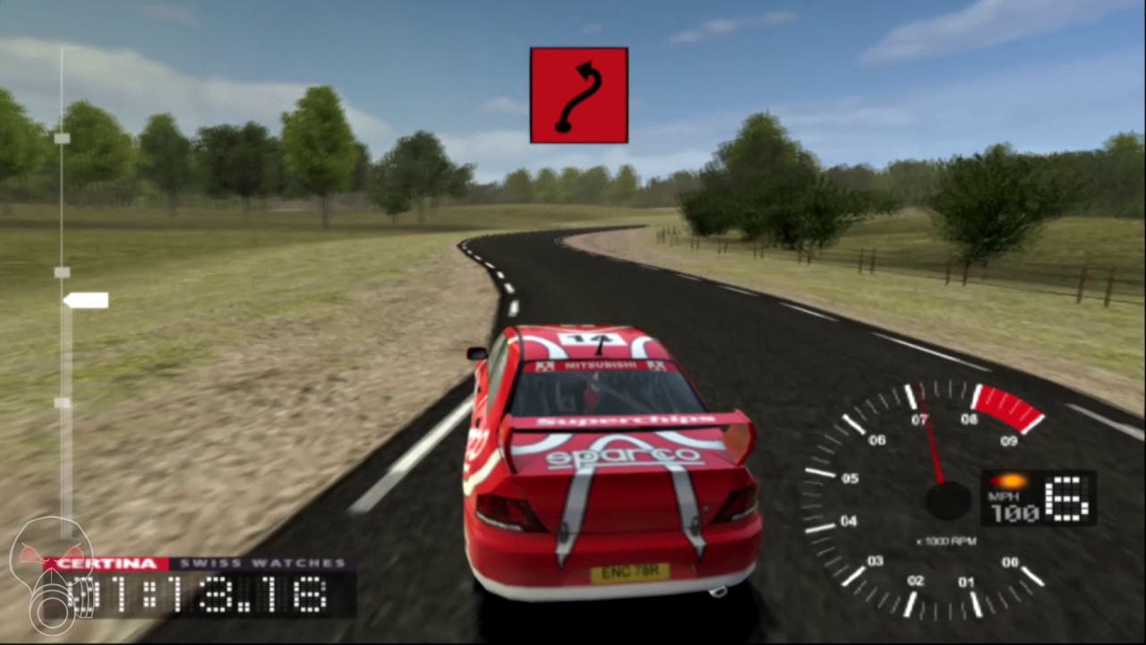

Ilustración . Colin McRae Rally 3 (PS2)

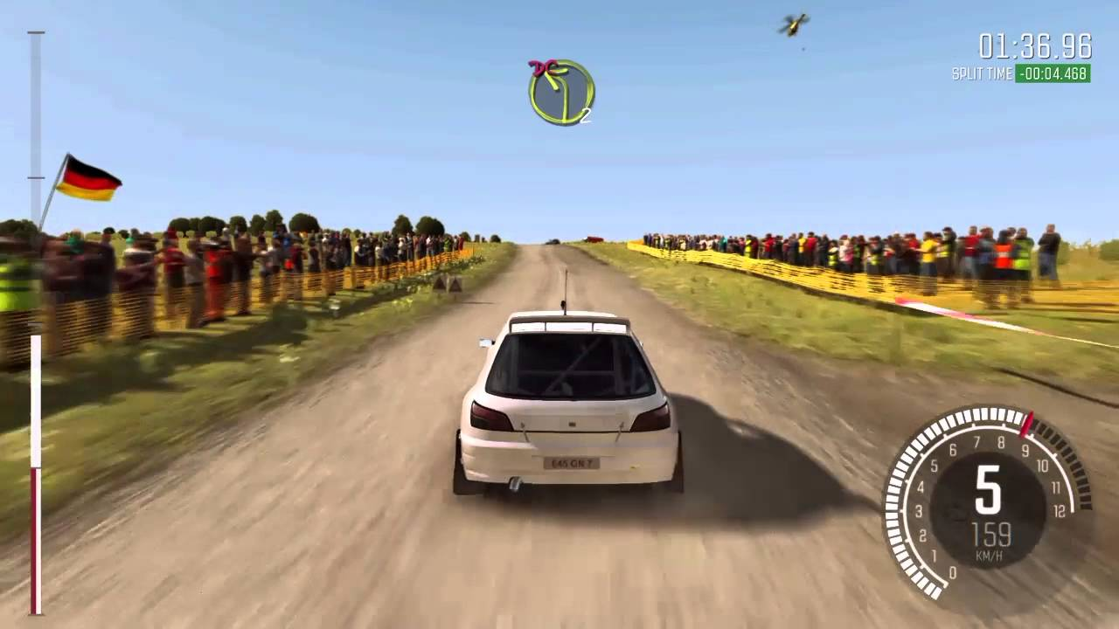

Ilustración . DiRT Rally (PS4)

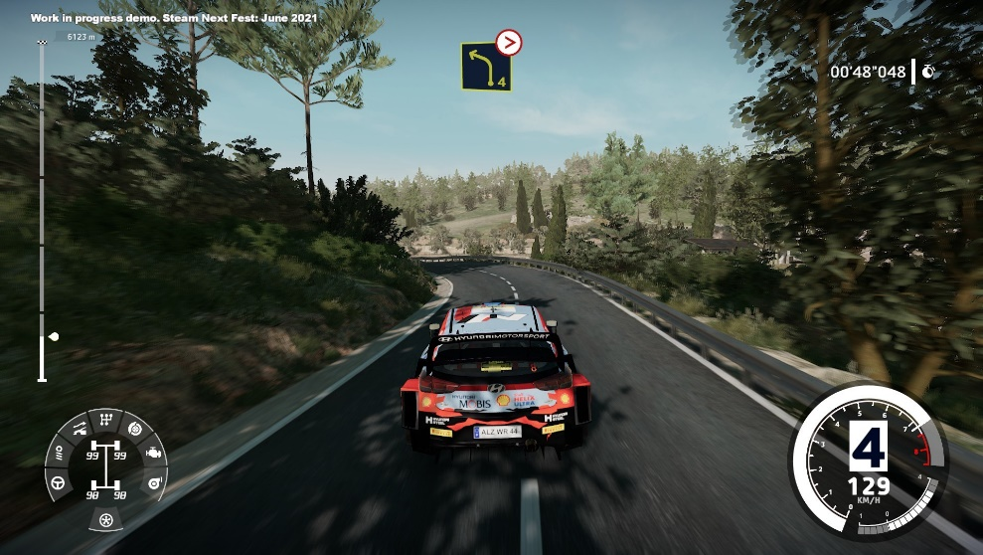

Ilustración . WRC 10 (PC)

* Juegos de carreras para recreativas de los años 90:
  + ***Virtua Racing*** (*Sega* *AM2*, 1992). Ver Ilustración 4.
  + ***Ridge Racer*** (*Namco*, 1993). Ver Ilustración 5.
  + ***Daytona USA*** (*Sega* *AM2*, 1993). Ver Ilustración 6.

Estos juegos sirven como inspiración tanto para el estilo artístico colorido y retro de *RTT* como para mecánicas arcade como las pruebas contrarreloj, el uso del turbo o *leaderboards*.

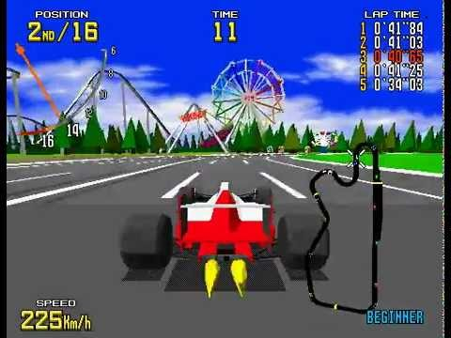

Ilustración . Virtual Racing (Arcade)

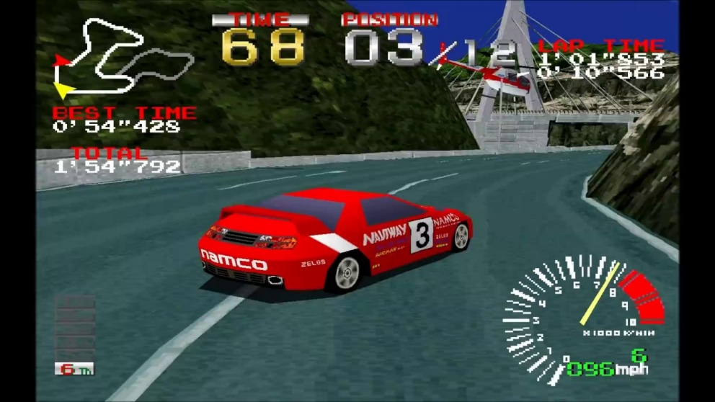

Ilustración . Ridge Racer (Arcade)

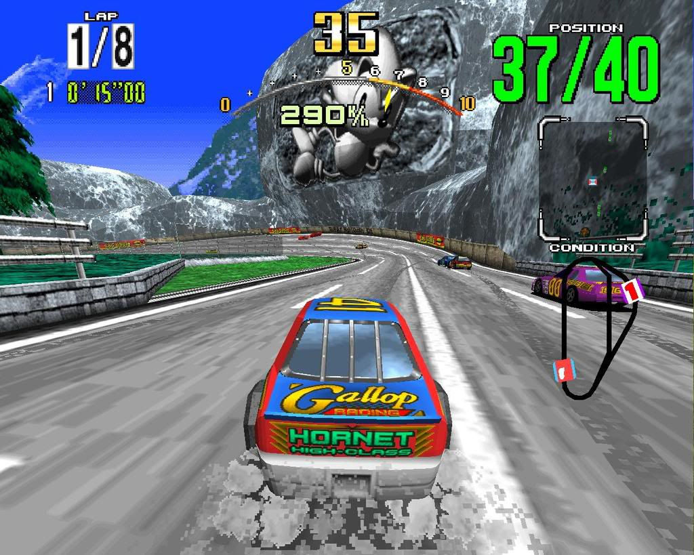

Ilustración . Daytona USA (Arcade)

* Juegos *indie* de conducción *arcade* contemporáneos:
  + ***Art of Rally*** (*Funselektor Labs*, 2020): las principales influencias provenientes de este título son su *setting* en la época dorada del rally y su arte 3D *low-poly* de gran calidad y su iluminación. Ver Ilustración 7.

Otros aspectos por destacar:

* + - Su perspectiva de cámara aérea.
    - Sus físicas que no llegan al realismo de los títulos del primer punto pero que encuentran un buen balance entre el control arcade y la simulación centrada en las características del terreno (relieve, superficie) y las condiciones climatológicas.
  + ***You Suck at Parking*** (*Happy Volcano*, 2022): otra gran inspiración, especialmente por su naturaleza ensayo-error (reinicio rápido). El juego introduce además elementos de puzles que ponen a prueba la memoria y el reconocimiento de patrones del jugador. También cuenta con una cámara aérea, con la posibilidad de visualizar el nivel libremente antes de empezar un intento. Este último elemento es una fuerte influencia para RTT. Ver Ilustración 8.

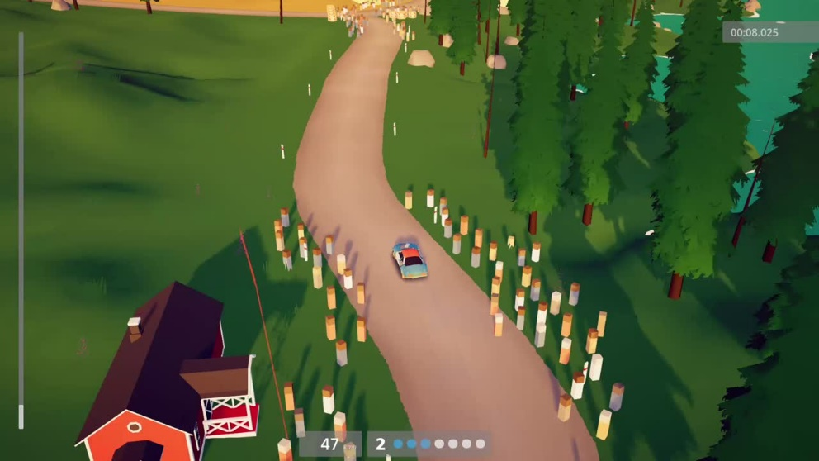

Ilustración 7. Art of Rally (PC)

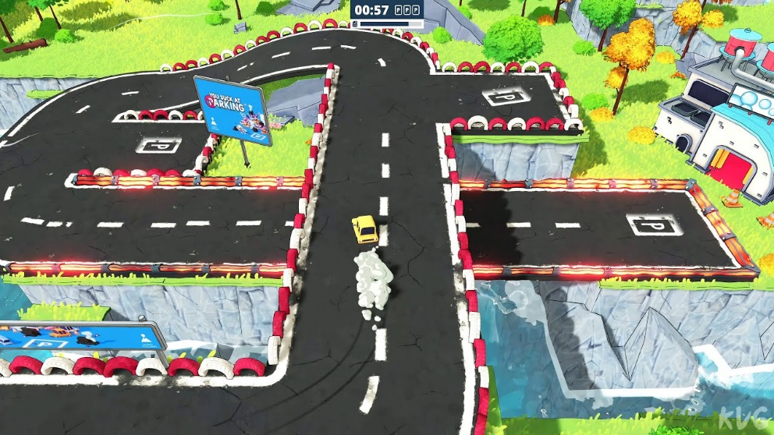

Ilustración 8. You Suck at Parking (Xbox One)

## 2.2 Concepto de juego y bases de la jugabilidad

***Rally Team Tactics***(***RTT***) se concibe como un *arcade racer* en 3D ambientado en la época dorada del rally.

### 2.2.1 Rol del jugador

El jugador toma el control de un **copiloto de rally** en lugar del piloto. Este giro le da una nueva perspectiva al género, pues en lugar de tener agencia directa sobre el vehículo, **se deben “cantar” las notas que contienen código nemotécnico y que describen las características de la carrera**. Además, como a los copilotos en la realidad, al jugador se le otorga la **responsabilidad de supervisar aspectos del coche** como el nivel de combustible restante o los daños sufridos.

Como no controlamos el coche directamente, qué notas “cantemos” determinarán el comportamiento de este. Para situar las anotaciones del copiloto en el trayecto, se permite en todo momento tener una “vista de pájaro” con una **cámara libre para navegar por toda la etapa**, como si tuviésemos acceso a las cámaras del helicóptero de televisión.

### 2.2.2 Objetivo del jugador, jugabilidad y gestión de recursos

El objetivo es lograr el **mejor tiempo en cada etapa de rally**, que se divide en **tramos cronometrados.** Antes del día de la etapa completa, **el jugador se debe enfrentar a cada tramo cronometrado por separado**, refinando su estrategia de cara al día de la etapa.

Solo podemos **situar las instrucciones mientras el vehículo se encuentre parado**, por lo que para cambiarlas se debe reiniciar el tramo o etapa mediante **un reinicio que conserva las instrucciones seleccionadas**.

La experimentación puede llevar al jugador de chocar en la primera curva a conseguir su mejor tiempo en el tramo o etapa a base de ensayo y error. **Si el coche choca o sufre demasiados daños, es obligatorio regresar al inicio** para idear una nueva estrategia.

Siempre que se finaliza un tramo o etapa **se muestra el tiempo conseguido**, y si se ha completado el tramo o etapa en el pasado también si se ha superado al histórico y por cuánto.

La gestión de recursos juega un papel importante. Tanto el daño sufrido por el vehículo como el combustible restante deben tenerse en cuenta. Al inicio del tramo o etapa, el coche tiene 0% de daños y 100% de combustible.

* Si el coche sufre una caída o impacta con algún objeto su integridad se ve comprometida, y el **medidor de daño** (***damage***) incrementa en diferentes cantidades.
* El tanque de combustible siempre se va consumiendo, pero utilizar el turbo o acelerar tras una frenada importante producen un mayor consumo del **medidor de gasolina** (***fuel***).

# 3 Enseñanza del Pensamiento Computacional a niños pequeños como objetivo

## 3.1 Los videojuegos en el aprendizaje del Pensamiento Computacional

Llamamos Pensamiento Computacional (PC) a la habilidad cognitiva relacionada con el uso de estrategias computacionales para la resolución de problemas. Su aprendizaje desde una edad temprana puede proporcionar amplios beneficios en la vida cotidiana. Por este motivo, la enseñanza del PC es parte del currículo escolar en España y otros países desde la etapa de educación infantil.

Los videojuegos orientados a potenciar el PC pueden tener una mayor efectividad que otras actividades como la programación o los juegos de mesa. Los niños y niñas en la actualidad tienen una relación estrecha con el mundo de los videojuegos, y las posibilidades que estos ofrecen en la enseñanza apenas se han explotado.

Por los motivos citados anteriormente, el juego en desarrollo pretende explorar ese nicho, creando una experiencia lúdica que impulse el uso del PC dentro de un entorno de entretenimiento.

## 3.2 Público objetivo

El *target* del videojuego son niños y niñas desde 8 hasta 12 años. Esta demográfica juega con frecuencia a títulos de cierta complejidad como *Fortnite* o *Roblox*, por lo que se tiene en cuenta este factor a la hora de diseñar el juego: pese a tratarse de un producto educativo, no subestima las capacidades de los niños y evita las características habituales de los *serious games*. Se busca reforzar el PC sin hacerlo explícito, comprometer la diversión ni la posibilidad de que el juego pueda ser disfrutado por audiencias de mayor edad.

## 3.3 Destrezas del Pensamiento Computacional en el juego

Desde la concepción del juego se busca potenciar múltiples facultades propias del PC. Las destrezas particulares que se pretenden ejercitan jugando RTT son las siguientes:

|  |  |
| --- | --- |
| Destreza del PC | Cómo se pone en práctica en el juego |
| Abstracción | Esta habilidad se instruye gracias a la decisión de diseño que pone al jugador en los pies del copiloto. El jugador debe abstraerse de la reacción inmediata de la conducción, situándose en una **capa superior de planificación y toma de decisiones**. La “vista de pájaro” pone énfasis en esta capacidad de **ver el problema en su totalidad y reconocer así sus elementos clave.** |
| Pensamiento algorítmico | En RTT se pone a disposición del jugador un conjunto de notas que el copiloto “canta” en determinados momentos, según su colocación y orden. Se debe **crear un algoritmo,** al fin y al cabo, una **secuencia de acciones** concretas que da lugar al mejor resultado posible. |
| Descomposición | En base a la respuesta del vehículo en un determinado tramo con una determinada serie de instrucciones, el jugador puede adquirir la capacidad de **deducir** cómo se va a comportar el coche en el mismo escenario u otro similar en función de sus decisiones en la fase de reconocimiento. |
| Evaluación | El *RTT* se presta especial atención a la **gestión de recursos**, es este caso, el combustible y el daño sufrido. Se deben considerar a corto y medio plazo la consumición de combustible y el desgaste del coche. Esto implica no solo tener en mente el tramo inmediatamente posterior, sino la etapa en su totalidad. Reservar combustible para un momento concreto o arriesgar la integridad del vehículo en el punto adecuado de la pista son ejemplos de decisiones que pueden dar lugar a mejores tiempos.  Además, mediante el ensayo y error, el jugador asimila la **detección de fallos**, y toma **decisiones ajustadas al objetivo**. Si el coche responde de una determinada forma a una secuencia de instrucciones que producen un consumo de recursos correspondiente, puede usar ese conocimiento para siguientes intentos. |
| Generalización | *RTT* pone el foco en la repetición para encontrar soluciones mejores. **Resolver el problema en base a soluciones anteriores** es parte fundamental del diseño. Cuando el jugador **encuentra patrones y similitudes** en la reacción del vehículo ante distintos obstáculos o trazados, aprende a utilizar las estrategias que llevan a un resultado más satisfactorio.  Aunque el jugador no conoce al detalle las físicas del coche (ni se pretende que lo haga), a medida que se va familiarizando con su comportamiento, toma decisiones que le resultan más favorables. |

Tabla . Destrezas del Pensamiento Computacional en el juego

## 3.4 Plataformas

Como los niños suelen disponer de tabletas en los centros educativos o en su hogar, es fundamental que el juego se desarrolle no solo para **escritorio** y **navegadores Web**, sino también para dispositivos táctiles Android (en este caso ***tablets* Android**).

# 4 Trasfondo

## 4.1 Ambientación

*RTT* está ambientado en la actualidad, y el jugador viajará alrededor del mundo compitiendo cara a cara con los mejores pilotos.

El mundo de *Rally Team Tactics* es una realidad alternativa donde la época dorada de los *rallies* nunca cesó y esta competición automovilística mantiene una tremenda popularidad.

Se suele considerar que la época dorada del rally fue la década de los 80, cuando se creó la categoría de Grupo B, que permitía a los fabricantes desarrollar coches extremadamente potentes y veloces, y las restricciones de velocidad y técnicas eran mínimas. Las carreras eran espectaculares y peligrosas: los pilotos se ponían en riesgo su vida en cada etapa y las masas de espectadores se agolpaban al borde de las carreteras para ver a sus ídolos de cerca. Algunos de los modelos más emblemáticos de esta época fueron el Audi Quattro, el Lancia Delta S4, el Peugeot 205 T16 o el Ford RS200.

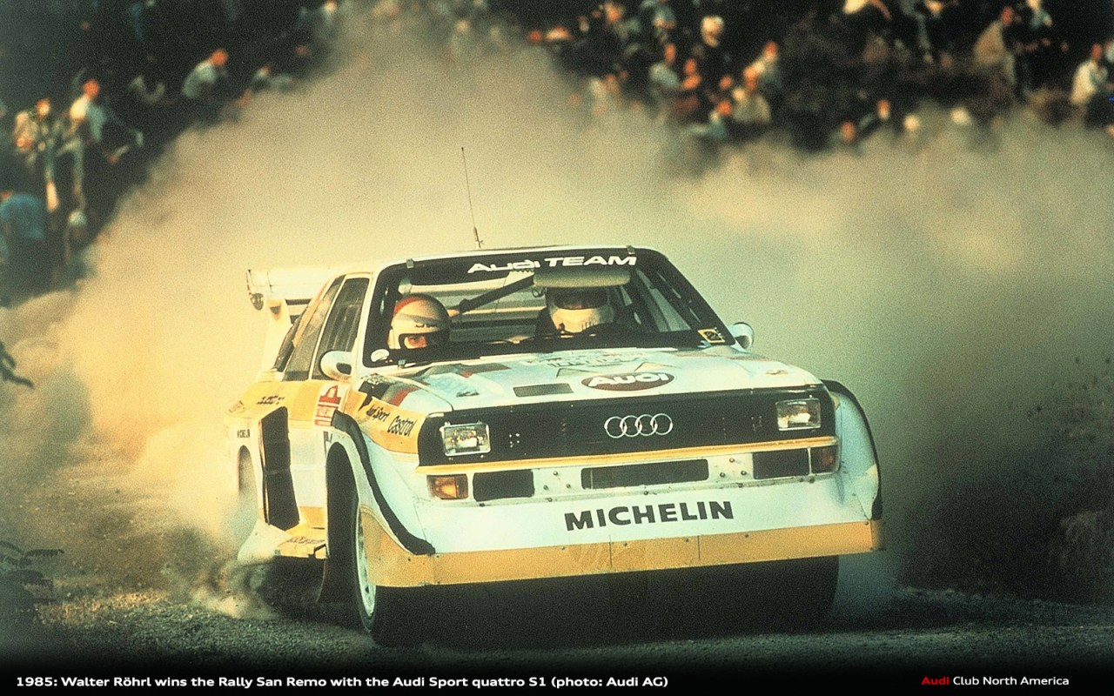

Ilustración 9. WRC: Audi Quattro de Walter Röhrl en 1985

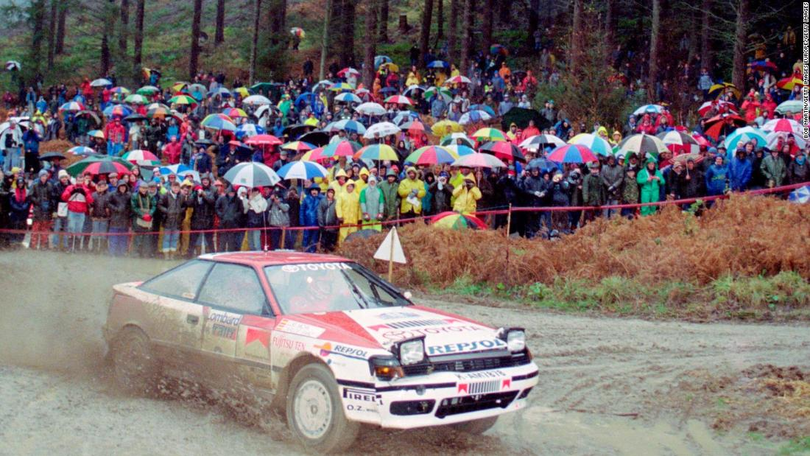

Ilustración . WRC: Toyota Celica GT-Four de Carlos Sainz en 1990

## 4.2 Narrativa

El varias veces campeón del mundo de rally **Erik Ström** estaba en el pico de su carrera. Su destreza y agresividad en la carretera lo hacían casi imparable.

Pese a haber crecido en una familia humilde, el talento de Ström lo había llevado de la pobreza a ser una de las figuras más admiradas y reconocibles del mundo del automovilismo.

No obstante, su escalada al zenit no fue sin consecuencias para su salud mental. Tras una serie de derrotas en etapas donde era el favorito, Ström no era capaz de concentrarse en la pista. Jóvenes pilotos estaban despuntando, y Ström no tenía un coche competitivo y estaba harto de seguir las instrucciones de los ingenieros, a los que consideraba ineptos. Las averías eran demasiado frecuentes, y la actuación cautelosa del equipo estaba acabando con su paciencia. Desesperado, firmó con un constructor dispuesto a dejarle desobedecer las órdenes del equipo, incluido su copiloto, si lo veía necesario. Además, sabía que su nuevo coche no cumplía con la normativa, y que las piezas prohibidas habían sido camufladas y para pasar irregularmente las comprobaciones de seguridad.

La temporada de rally de 2013 comenzó bien para Ström, posicionándose entre los tres primeros justo antes de una de las etapas más temidas del circuito anual: la *Acropolis Rally of Greece*. Terrenos montañosos, acantilados rocosos y calor sofocante sobre un asfalto antiguo y unas secciones campo a través desafiantes. No era la etapa para la audacia ni el riesgo, pero Ström no dudó en jugarse el campeonato en tierras griegas.

El día de la carrera, el piloto sueco estaba codo a codo con los mejores tiempos marcados por sus rivales más cercanos en la clasificación, y decidió acelerar en uno de los tramos más infames de la etapa: la curva del abismo. Fue aquí donde Ström, cegado por la ambición, no frenó a tiempo y cayó por el barranco. Cuando los equipos médicos le encontraron, Erik, inconsciente, no respondía. Pero la suerte le había sonreído, pues no había sido un accidente fatal.

Sin embargo, esto le supondría su ingreso hospitalario, donde estaría años en rehabilitación, sometiéndose a numerosas operaciones, hasta que pudo recuperar parte de la movilidad. Su tren inferior no era funcional, nunca podría volver a competir. Su tiempo de recuperación le llevó a replantearse su vida y su carrera profesional: sabía que no podría volver a competir, y no encontraba su propósito para seguir adelante. Fueron años oscuros, pero Ström superó la depresión y, tras finalizar su rehabilitación, regresó al mundo de los *rallies*. Su discapacidad le impedía conducir, pero sabía que tenía mucho conocimiento que aportar a las nuevas generaciones.

En 2019, fundó una escuela en su ciudad natal y hizo de mentor para decenas de aspirantes a futuros pilotos. Se aseguraba también de que los jóvenes pusiesen su salud mental y física por encima de cualquier objetivo en la pista.

Ström era una figura respetada en el automovilismo y los rumores de su vuelta a los *rallies* se multiplicaban, pero nadie sabía que rol tomaría de ser así. A sus 56 años, en 2022, se asoció con algunos de sus amigos y antiguos conocidos de la industria para montar un equipo y firmar un contrato con una reputada constructora. Sus coches llevaban los colores de su país natal en su carrocería.

Erik tenía claro cuál era su sitio ahora: el de copiloto. Quería redimirse por todos sus errores y llevar el talento de su escuela a lo más alto a base de aprendizaje y constancia.

Dado el pistoletazo de salida a la temporada 2023, Ström acaparaba todas las portadas: ¿será este el verdadero regreso del rey de los *rallies*?

# 5 Cámara y perspectiva

La cámara es **aérea**, emula la vista desde un helicóptero de televisión. El entorno tridimensional se puede navegar tanto en fase de reconocimiento como en fase de ejecución.

Las limitaciones de movimiento de la cámara son:

* Imposibilidad de hacer *zoom*
* Imposibilidad de regular la altitud
* La inclinación es fija, de tal manera que se observen con suficiente claridad las características del terreno y el trayecto del circuito

El jugador tiene control, por tanto, sobre:

* La posición en el plano horizontal definido a la altitud predeterminada
* El giro de la cámara, 360 grados de rotación

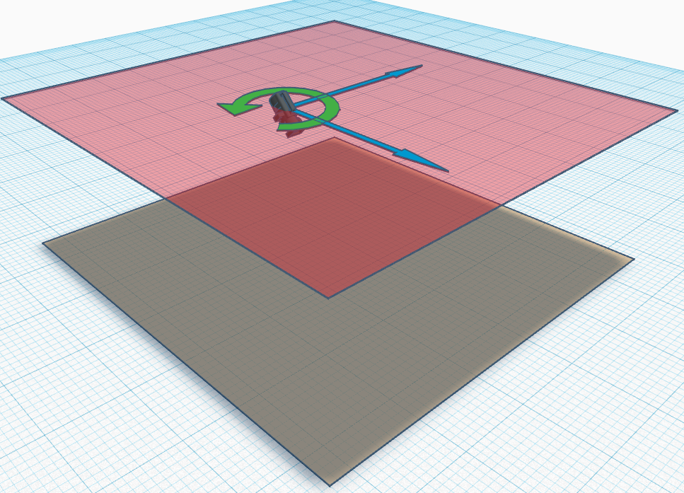

Ilustración . Perspectiva y movimiento de la cámara

Las flechas azules y verdes representan el movimiento horizontal y giro de la cámara, respectivamente, mientras que el plano rojo indica la altitud fija, y como se puede observar, la inclinación de la cámara también está bloqueada (ver Ilustración 11).

# 6 Gameplay loop

En este apartado se van a describir con detenimiento las fases que componen el *gameplay loop* del juego.

La jugabilidad de RTT se divide en dos fases o turnos: reconocimiento y ejecución. Esto es igual en los días de preparación (los distintos tramos) y en el día final (la etapa completa). Los diagramas de alto nivel para tramos y etapas completas se presentan a continuación:

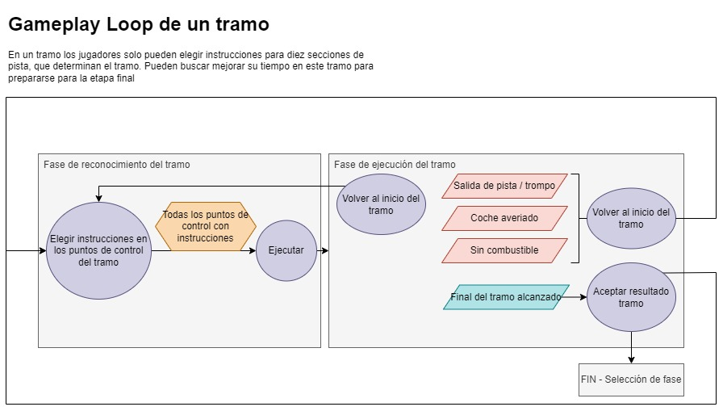

Ilustración . Gameplay loop de un tramo

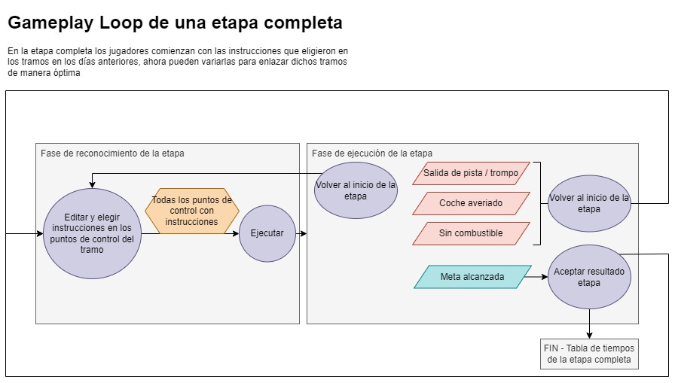

Ilustración . Gameplay loop de una etapa completa

En la leyenda que se muestra en la ilustración inferior se explica el significado de las formas en los diagramas de flujo referentes a *gameplay loop*:

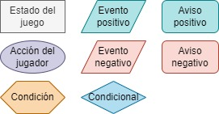

Ilustración . Leyenda para diagramas de flujo sobre el gameplay

## 6.1 Fase de reconocimiento

Como se plasma en el diagrama Ilustración 15, el jugador puede elegir instrucciones durante la **fase de reconocimiento**. Una vez se hayan seleccionado las instrucciones deseadas para todos los puntos de control, se puede ejecutar.

Durante el reconocimiento, el jugador puede navegar con libertad tal como se ha descrito en 5 Cámara y perspectiva, y, además:

### 6.1.1 Puntos de control

Los puntos de controlson puntos del circuito donde se debe especificar la **instrucción** que se va a “cantar” al piloto cuando llegue a cada uno de ellos. Al **seleccionar un punto de control**, el jugador tiene las siguientes opciones:

1. **Seleccionar la nota nemotécnica** que ve más conveniente en función de el trazado inmediatamente posterior al punto de control. Entre estas notas encontramos, por ejemplo, “curva muy cerrada” o “recta”.
2. **Elegir el temperamento** con el que realizar la acción. Esto es posible gracias a un ***slider******continuo*** que permite determinar si se quiere un acercamiento **más cauteloso o más agresivo**.

* Por defecto, cuando se coloca una nota por primera vez en un punto, el *slider* se encuentra en una posición intermedia, moderada.
* Para ilustrar esta idea, supongamos que tenemos las nota “curva muy cerrada”: cuanto más agresivos seamos, el frenado se producirá más tarde y con mayor fuerza, mientras que, si optamos por un acercamiento más cauteloso, el frenado será más largo y comenzará mucho antes.

En el caso de una nota de tipo “recta”, los dos extremos se corresponderían con reducir la velocidad y acelerar, siendo el punto medio del *slider* mantener la velocidad.

Todos los casos se explican al detalle más adelante (ver 7 Control y comportamiento del vehículo).

1. **Deseleccionar un punto de control**, que es tan sencillo como pulsar o clicar en otro lugar del circuito.

Por otro lado, en todo momento se puede **limpiar el circuito**, que sería equivalente a comenzar de cero el nivel: todas las instrucciones situadas se eliminarían.

La acción que daría paso a la fase de ejecución es **comenzar la prueba**, eso sí, esto solo se puede hacer si se han colocado notas en todos los puntos de control.

Además de todo lo anterior, siempre es posible **entrar en el** **menú de ajustes**, pausando el juego. Aquí, entre otras cosas (configuración), se permite salir de la prueba.

El siguiente diagrama muestra el *gameplay loop* correspondiente a la fase de reconocimiento en mayor detalle:

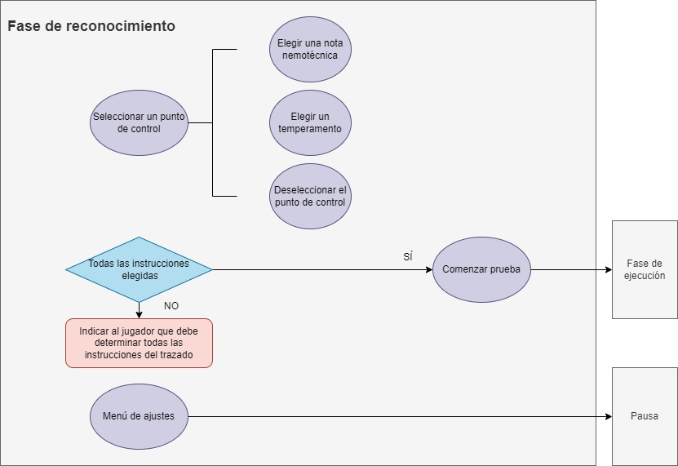

Ilustración . Gameplay loop de la fase de reconocimiento

Ver la leyenda de la Ilustración 14 para el significado de las diferentes formas.

### 6.1.2 Colocación de instrucciones en la pista

En este apartado se hace énfasis en el sistema de selección de puntos de control. Los puntos de control deben quedar claramente señalizados en la pista, y deben proveerse opciones de configuración a los jugadores para que los puedan distinguir con facilidad. Se explican a continuación cómo se plantea esta cuestión en función de la fase de juego en la que se encuentre el jugador:

* El uso de banderas a los laterales de la pista es un marcador diegético de la posición de estos puntos de control, que recordemos se encuentran entre secciones de pista cuya separación el jugador no puede discernir. **Esta señalización se mantiene entre fases de reconocimiento y ejecución**, ya que es parte del mundo de juego.
* De forma extradiegética, se puede mostrar un muro luminoso perpendicular al trazado en esos puntos para hacerlos más notables. Además, el color puede variar si este ha sido elegido ya o si está vacío aún. **Este muro solo es visible en fase de reconocimiento**.
* También de forma extradiegética, aquellos puntos de control donde se ha seleccionado instrucción nemotécnica (nota) y temperamento pueden mostrar la elección de manera flotante o sobre la pista. El temperamento recordemos está controlado por un *slider*, pero el icono puede variar únicamente al superar un determinado valor en dicho *slider*. Por ejemplo, la barra se dividiría en tres partes, y el icono solo cambiaría cuando se pasase a un tercio distinto. Como el muro luminoso, **estos iconos son únicamente visibles en fase de reconocimiento**.

## 6.2 Fase de ejecución

El paso a la **fase de ejecución** arranca el vehículo desde el punto de salida. Ahora podemos ver el vehículo realizar el trayecto de acuerdo con las instrucciones situadas en reconocimiento que “canta” el piloto. Durante la ejecución seguimos teniendo el control de la cámara y podemos reiniciar en cualquier momento, volviendo a la fase de reconocimiento.

Durante la fase de ejecución, se simula la prueba de *rally* de acuerdo con las notas nemotécnicas y temperamento elegidos a lo largo del trazado. El vehículo recorre el trayecto automáticamente, reaccionando según sus físicas con el relieve y las curvas de la carretera. Además, el copiloto “canta” las notas cuando el coche pasa por cada una de ellas (*voiceover*) para dotar de mayor realismo a la carrera.

Además de mover libremente la cámara, hay dos acciones que se pueden realizar siempre en esta fase:

1. **Acceder al menú de ajustes** supone lo mismo que en la fase de reconocimiento
2. **Reiniciar** implica que el coche volverá a la salida del tramo/etapa, conservándose todas las notas (instrucciones) elegidas previamente

Si el coche choca quedando inmóvil, se queda sin combustible o sufre daños irreparables, estas son las únicas opciones disponibles.

No obstante, si se completa el tramo o etapa de principio a fin, también se nos da la posibilidad de **aceptar el resultado**, que se muestra en el temporizador junto con la diferencia de tiempo respecto al histórico. En caso de que el jugador vea el resultado satisfactorio, entonces se le reconducirá a una pantalla donde podrá ver una clasificación con otros jugadores.

Veamos un diagrama al detalle de esta fase:

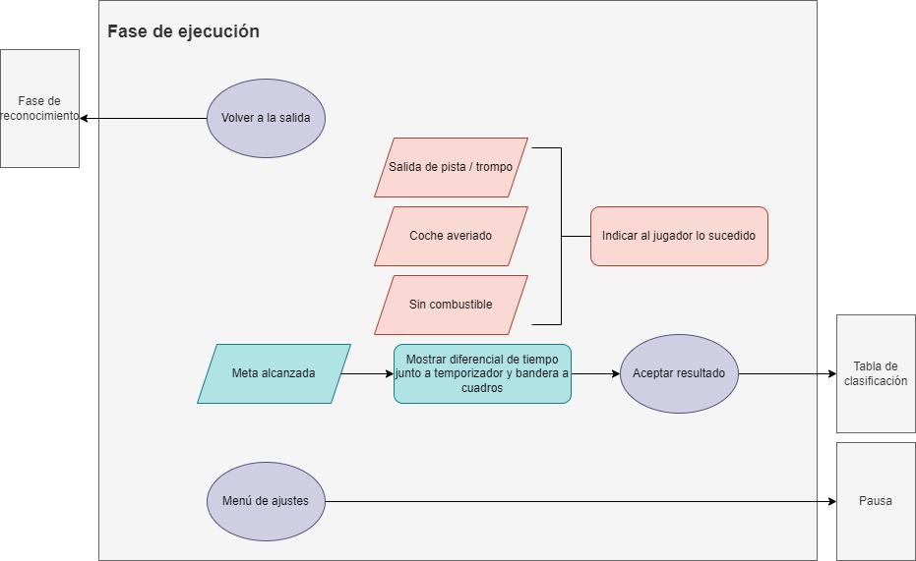

Ilustración . Gameplay loop de la fase de ejecución

Ver la leyenda de la Ilustración 14 para el significado de las diferentes formas.

### 6.2.1 Posibles eventos y sus consecuencias

Se pueden producir una serie de eventos negativos, que nos forzarán a reiniciar, como una salida de pista completa o el consumo del tanque de gasolina.

Por otro lado, los eventos positivos posibles son alcanzar el final del tramo o la meta. La meta es el final solo en el último tramo y en la etapa completa. Si el jugador acepta el resultado (no reinicia) se daría por finalizado el tramo o etapa. Además. De tratarse de una etapa completa, se mostraría la **pantalla de clasificación (*leaderboards*)** correspondiente; de lo contrario, se pasaría directamente a la selección de fase.

### 6.2.2 Cantado de notas durante la carrera

Al igual que para el reconocimiento, este apartado trata cómo se indican los puntos de control al jugador, pero esta vez en la fase de ejecución.

* Las banderas físicas que marcan los puntos de control siguen presentes en esta etapa, son elementos diegéticos.
* Los muros luminosos ya no están presentes, ni tampoco los iconos de instrucción y temperamento, es decir, ningún elemento extradiegético flotante se ve.
* Para que el jugador tenga un refuerzo sobre las decisiones tomadas en la fase de reconocimiento, cada vez que el vehículo pase por un punto de control, **el copiloto (*voiceover*) “canta” las notas**, no solo diciendo el nombre de esta, sino también el grado de agresividad determinado por el temperamento. Al ser el temperamento continuo y no discreto, como en la fase de reconocimiento, se tiene que discretizar en varios estados. Estos estados corresponden con los tercios del *slider*, siendo estos equivalentes a acompañar la nota nemotécnica en el “cantado” de expresiones: “curva cerrada, tomar con cuidado”, “recta, recorrer con agresividad” o “curva muy cerrada, acometer con moderación”.

Otra forma de recordar al jugador durante la fase de ejecución las instrucciones elegidas sería **mostrarlas además en el HUD** **como iconos** al tiempo que son “cantadas” (esto podría ser configurable).

# 7 Control y comportamiento del vehículo

Se van a explicar a continuación el control y el comportamiento del vehículo ante las diferentes curvas y obstáculos si se elige su nota de código nemotécnico correcta, así como el efecto del temperamento en cada caso. En caso de no elegirse la nota correspondiente, el coche seguirá las directrices de la seleccionada, dando lugar a resultados que normalmente serán negativos, saliendo de la pista o chocando, pero que en raras ocasiones pueden optimizar el recorrido. La clave al fin y al cabo es la experimentación.

*RTT* presenta una serie de secciones de carretera predefinidas por su curvatura, todas ellas de la misma longitud. Es justo entre estas secciones en el trazado donde se eligen las notas y el temperamento.

### 7.1 Relación entre tipos de sección de pista e instrucciones

A continuación, se muestran bocetos de todos los tipos de sección y se explica cómo se comportaría el vehículo de ser seleccionada la nota correcta, en tres casos concretos en el *slider* de temperamento: cauteloso, moderado y agresivo. La interpolación entre estos casos daría lugar a los comportamientos intermedios.

La siguiente leyenda indica el significado del código de colores de las flechas situadas en el trazado:

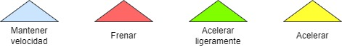

Ilustración . Leyenda para el comportamiento del vehículo

A diferencia de la aceleración, que puede ser más suave o más repentina, no existen variantes de frenado, solo un tipo que supone una reducción gradual de la velocidad.

La imagen inferior muestra los iconos de las notas del código nemotécnico creadas para los bocetos:

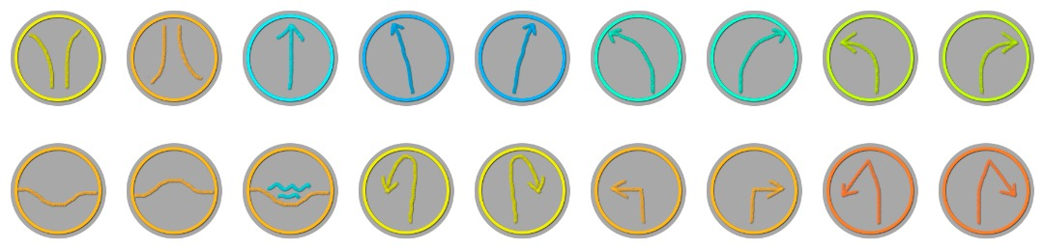

Ilustración . Iconos de las instrucciones de tipo de trazado

### 7.1.1 Tipos de sección

#### Recta

En este primer caso se van a mostrar ejemplos más graduales, para que se vea cómo se interpola entre un extremo del *slider* de temperamento y el opuesto.

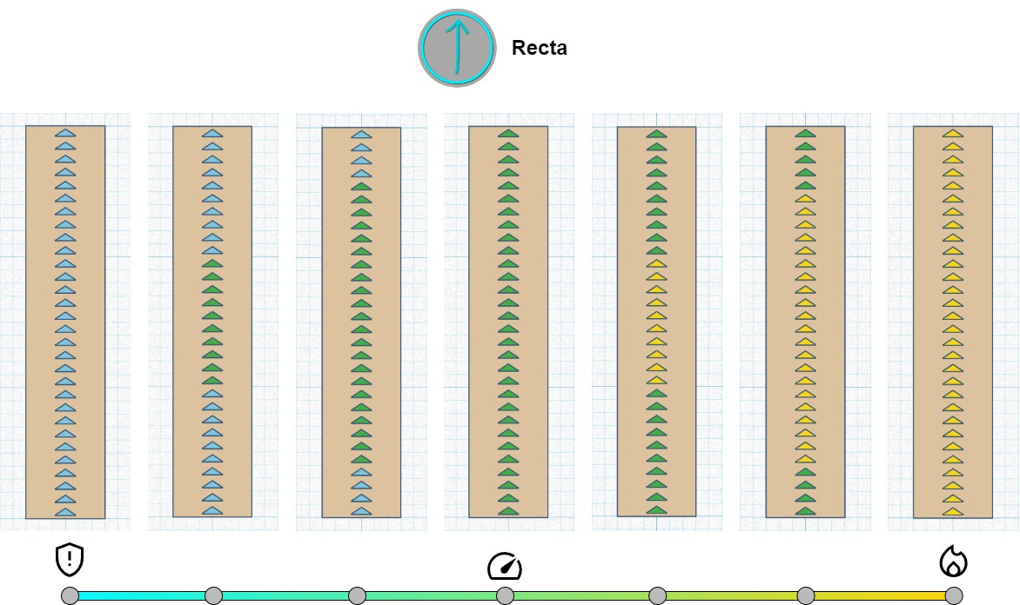

Ilustración . Comportamiento del coche en recta

Como se observa, a medida que se toma un perfil más agresivo, la aceleración es más fuerte y prolongada.

#### Curva poco cerrada

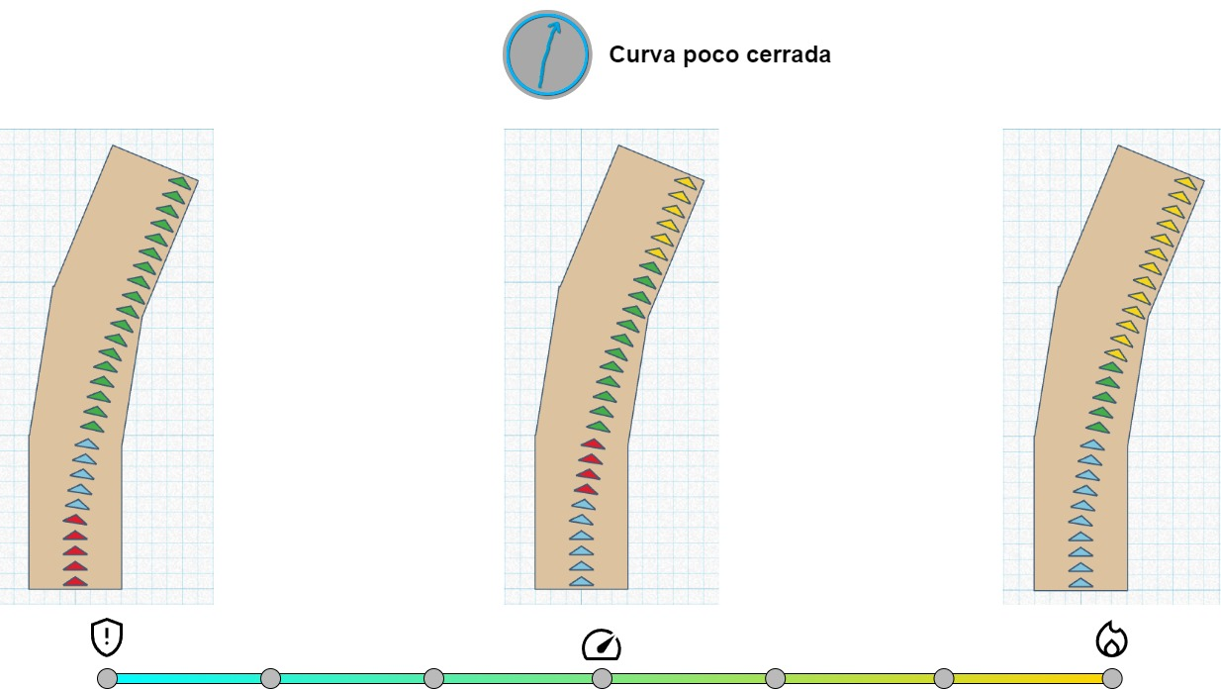

Ilustración . Comportamiento del coche en curva poco cerrada

Aquí se observa por primera vez la presencia de tramos de frenado.

#### Curva cerrada

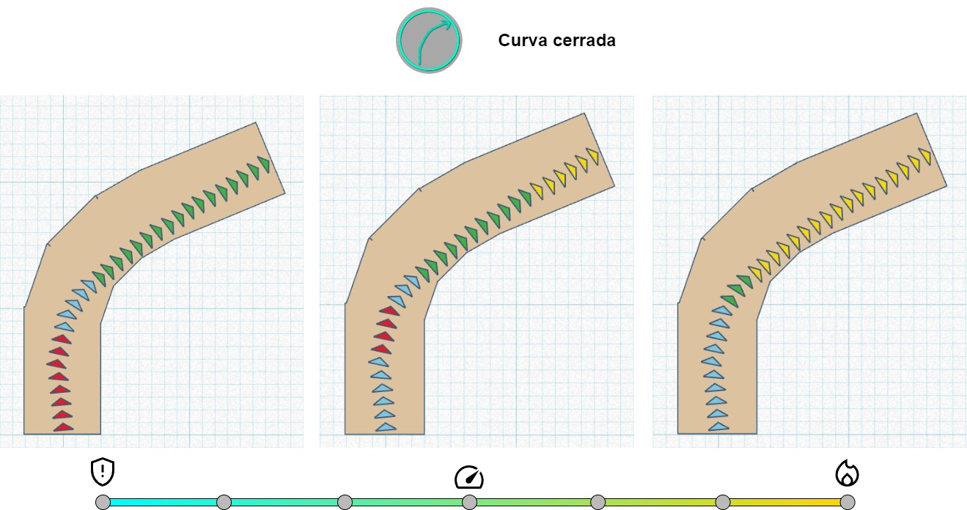

Ilustración . Comportamiento del coche en curva cerrada

#### Curva muy cerrada

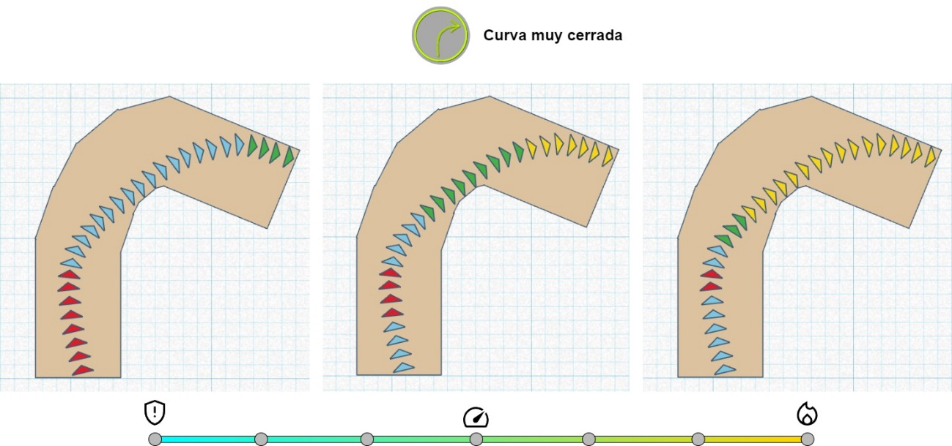

Ilustración . Comportamiento del vehículo en curva muy cerrada

#### Horquilla

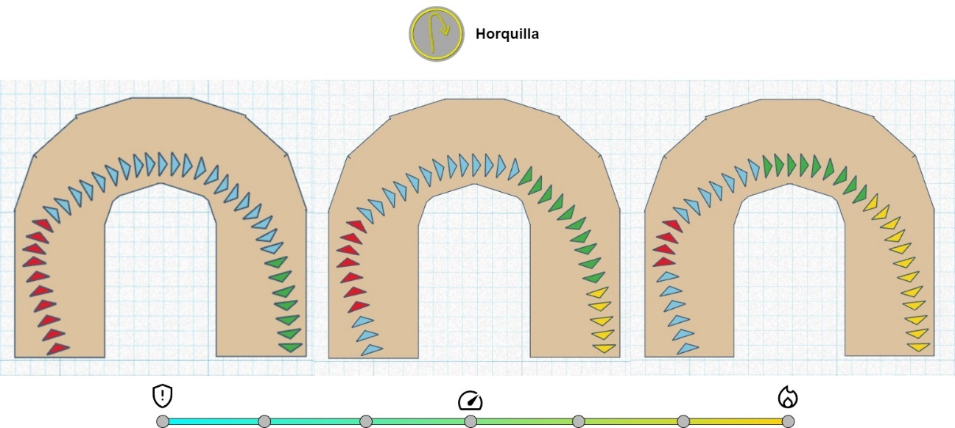

Ilustración . Comportamiento del coche en horquilla

## 7.2 Relieve en el trazado

Para dar mayor diversidad a las etapas y plantear diferentes escenarios aún con secciones repetidas, se distribuyen a lo largo del itinerario obstáculos en forma de variaciones del relieve. Estas variaciones no afectan a cómo afronta el coche cada sección, pues eso está completamente determinado por la nota elegida y el temperamento seleccionado. Lo que hacen estos obstáculos es generar reacciones en las físicas del vehículo que le dificultan seguir el trayecto objetivo o provocan daños.

Es aquí donde entra en juego un buen manejo del temperamento: considerar el relieve de las secciones siguientes para determinar con qué nivel de cuidado o agresividad queremos entrar en cada una. Por ejemplo, si tenemos una recta con un bache a la mitad quizás sea más inteligente entrar con cautela, mientras que si se presenta una pendiente al inicio quizás sea mejor salir de la curva anterior con mayor agresividad para no perder mucha velocidad. Además, las colisiones del vehículo y caídas al dar saltos suponen daños, otro factor a considerar a la hora de enfrentarse a obstáculos en el circuito.

Los obstáculos se distribuyen en tres categorías: baches, depresiones y charcos. En principio estos ocupan todo el ancho de la pista, variando solo en altitud y longitud:

* Los **baches** serán porciones de una sección con una elevación seguida de un descenso. Pueden ser más o menos agudos en función del diseño de nivel elegido. Además, existen dos variantes: **rampas** y **mesetas**.

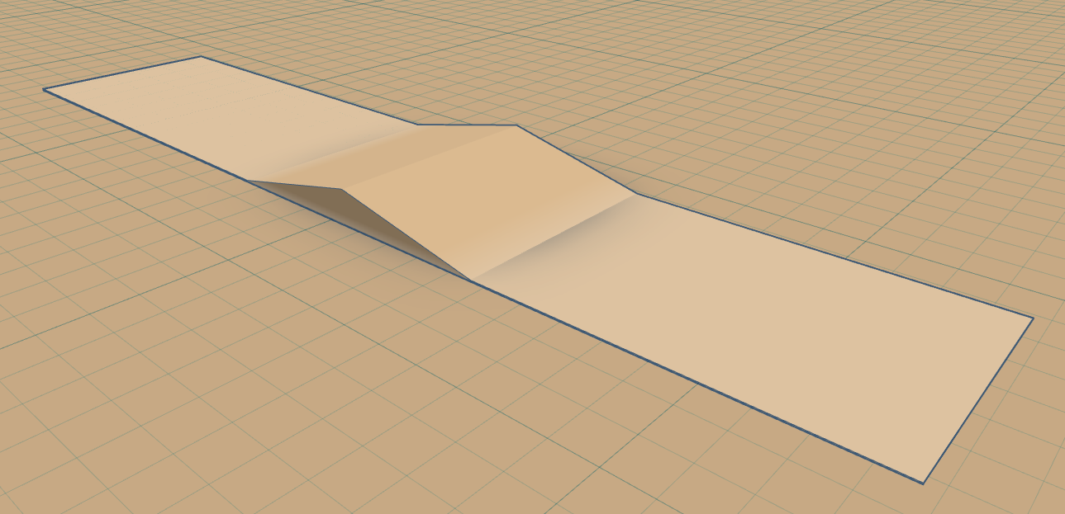

Ilustración . Sketch de una rampa

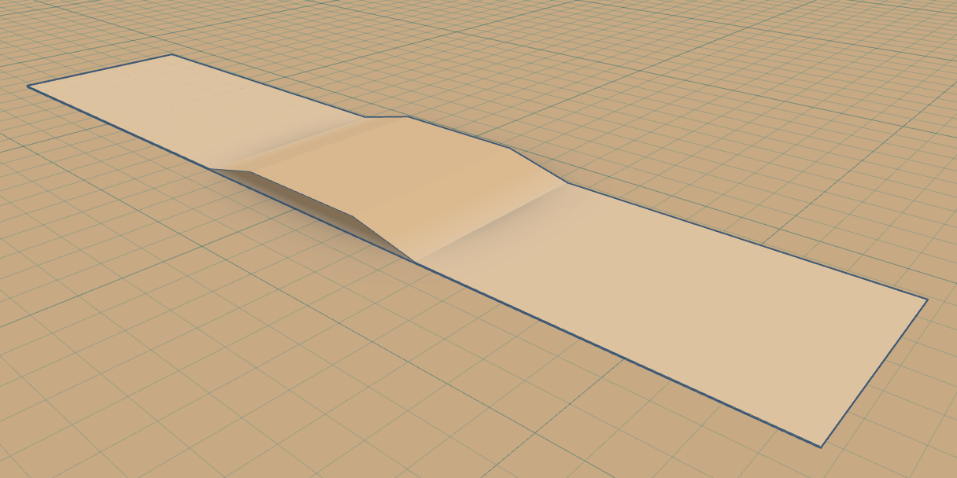

Ilustración . Sketch de una meseta

* Las **depresiones** son justo lo opuesto a los baches, es decir, hundimientos en el terreno de mayor o menor tamaño y longitud, a elección del diseñador de niveles. Las depresiones tienen dos variantes: **valles** y **hundimientos**.

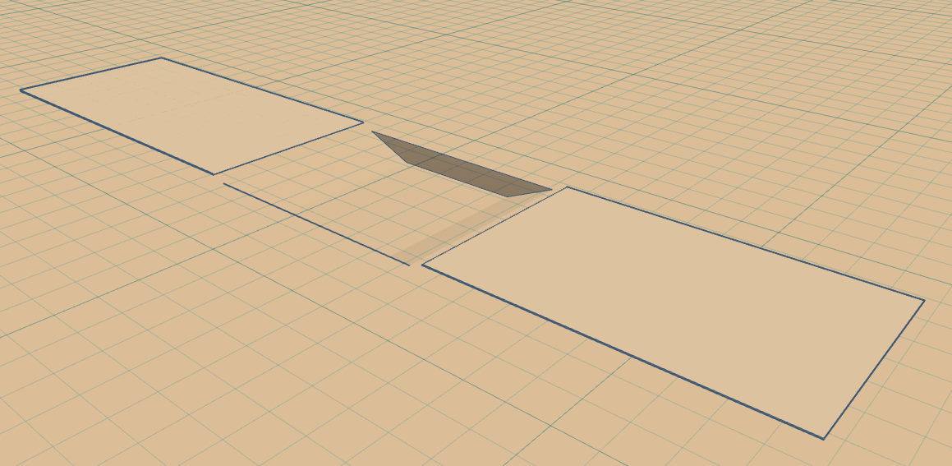

Ilustración . Sketch de un valle

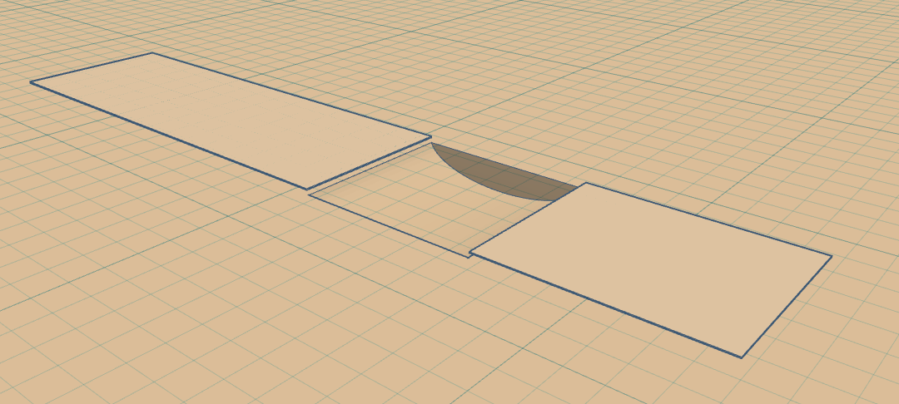

Ilustración . Sketch de un hundimiento

* Los **charcos** son zonas de una sección cubiertas por una fina capa de agua que ralentizan el avance del coche o incluso hacerlo resbalar y perder la dirección en curvas. Realmente se trata de valles de muy poca profundidad que están llenos de agua.

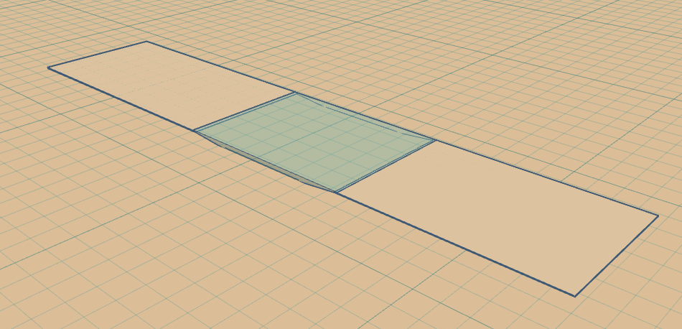

Ilustración . Sketch de un charco

### 7.2.1 Concatenación de obstáculos

Los obstáculos se pueden concatenar.

Pongamos un ejemplo y cómo este supondría una toma de decisión para el jugador: en el *sketch* mostrado a continuación se observa un bache seguido de un charco en una curva poco cerrada:

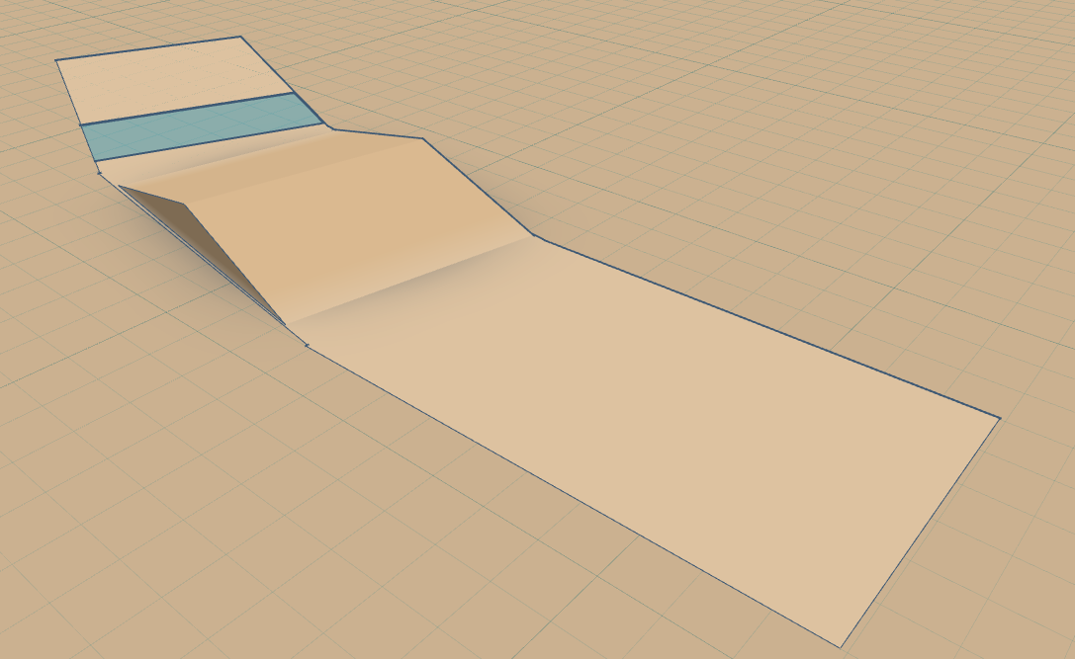

Ilustración . Sketch de un bache seguido de un charco en una curva poco cerrada

En este caso, salvo que el coche esté altamente dañado, quizás lo más interesante sería ejecutar la curva de manera agresiva, aprovechando el salto tras la rampa inicial del bache para evitar el charco y así no perder velocidad. Ahora bien, esto puede aplicar solo en caso de que realmente estemos dispuestos a intercambiar daño por un mejor tiempo en esta sección: quizás más adelante hay otro obstáculo que va a deteriorar el coche significativamente y se debe reconsiderar por tanto la estrategia aquí.

# 8 Gestión de recursos

Uno de los pilares fundamentales del *gameplay* de *Rally Team Tactics* es el uso adecuado de los recursos provistos al inicio de cada prueba al jugador. Estos son el **combustible en el tanque** y los **daños sufridos**.

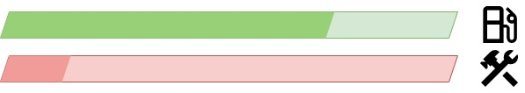

Ilustración . Sketch de las barras de combustible y daño

Son **representados en el HUD como barras horizontales o verticales**, según la preferencia del diseñador de UI y UX.

Al comenzar o reiniciar una prueba diaria (es decir, una fase -un tramo concreto o la etapa final-), el combustible del vehículo está siempre al 100%, mientras que el daño comienza al 0%.

Se va a realizar seguidamente un análisis del diseño de la consumición de los recursos descritos: combustible y daño.

## 8.1 Consumo de combustible

El combustible se gasta de manera constante si se mantiene la velocidad, a un ritmo constante FUEL_CONSUMPTION_RATE y que se mide en unidades de combustible por segundo:

$$FUEL_CONSUMPTION_RATE =1 uds/s$$

Ahora se presentan los diferentes casos de consumo que usan esta constante:

|  |  |
| --- | --- |
| Cuando… | Ritmo de consumo (uds/s) |
| Se mantiene la velocidad | FUEL_CONSUMPTION_RATE |
| Se está frenando | 1.5*FUEL_CONSUMPTION_RATE |
| Se está acelerando poco | 1.5*FUEL_CONSUMPTION_RATE |
| Se está acelerando mucho | 2*FUEL_CONSUMPTION_RATE |

Tabla . Consumo de combustible en función del comportamiento del coche

## 8.2 Sistema de daños

### 8.2.1 Daño por colisión con obstáculos

Este tipo de daño se produce siempre que el coche colisione con obstáculos, como pequeños muros de piedra o rocas.

Para especificar el daño que sufre el cuando el vehículo se estrella, se define de una constante denominada BASE_COLLISION_DAMAGE en unidades de daño:

$$BASE_COLLISION_DAMAGE=50 uds$$

Se va a explicar paso a paso cómo se calcula el daño para una colisión. Cuando el coche impacta con un obstáculo, se recogen dos parámetros, siendo estos collisionAngle y horizontalSpeed. La velocidad horizontal se obtiene con facilidad, ya que es el componente x del vector de velocidad, pero el proceso de cálculo del ángulo de colisión es algo más enrevesado:

1. Se extrae el vector que va desde el centro de gravedad del coche hasta el centro del obstáculo.
2. Se computa **el ángulo absoluto entre los componentes x de este vector y el vector de dirección del vehículo**. Si el ángulo resultante fuese de 0 grados, el coche estaría impactando frontalmente, mientras que si supera los 90 grados, se trata de un roce. Eso sí, el ángulo nunca podrá ser mayor a 180 grados.

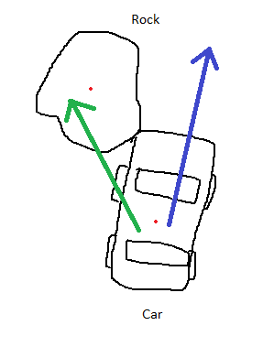

Ilustración . Vectores de impacto y dirección

Una vez se cuente con ambas variables, se puede proceder al cómputo del daño recibido. La función debe reflejar que, a mayor sea el ángulo de entrada, el daño debe ser menor. Por ello, debe ser una función inversamente proporcional a este parámetro:

$$damageReceived=\frac{BASE_COLLISION_DAMAGE}{collisionAngle }$$

No obstante, se da ahora el problema de que, si el ángulo de entrad en 0, el daño no se puede calcular (tendería a ∞). La solución escogida consiste en sumar 1 al ángulo de entrada:

$$damageReceived=\frac{BASE_COLLISION_DAMAGE}{collisionAngle+1 }$$

Otro problema que encontraríamos sería que el daño base debería ser muy alto para que el daño recibido fuese considerable. Como se prefiere trabajar con números pequeños, una solución posible es dividir el ángulo de entrada por 22.5:

$$damageReceived=\frac{BASE_COLLISION_DAMAGE}{\frac{collisionAngle}{22.5}+1 }$$

Con esto se consigue que, cuando el coche impacte de frente con un obstáculo, reciba la totalidad del daño base, mientras que cuando lo haga lateralmente, sufra una quinta parte de este.

Por último, es crucial considerar la velocidad en la ecuación. La velocidad debe aumentar o reducir proporcionalmente el daño recibido:

$$damageReceived=\frac{horizontalSpeed}{60}·\frac{BASE_COLLISION_DAMAGE}{\frac{collisionAngle}{22.5}+1 }$$

### 8.2.2 Daño por caída

Este tipo de daño se produce cuando el vehículo impacta con el terreno después de un salto al entrar o salir de una variación del relieve de la pista.

Para especificar el daño que sufre el cuando el vehículo choca con el suelo, se define de una constante denominada BASE_FALL_DAMAGE en unidades de daño:

$$BASE_FALL_DAMAGE=30 uds$$

Se tiene en cuenta en este caso el ángulo de caída, fallAngle, ángulo absoluto entre el vector de dirección del coche y el vector global hacia abajo, (0,-1,0). La velocidad que se necesita es también distinta, pues se trata del componente y del vector de velocidad del coche, que llamaremos verticalSpeed.

La fórmula de cálculo del daño muy diferente. Si cayésemos con un ángulo de 180 grados el coche estaría impactando de manera perpendicular con el terreno, lo cual debería causar significativamente más daño. Debería pasar lo mismo si caemos con la parte frontal, es decir, con un ángulo de 0 grados. La función debe alcanzar su máximo en estos dos casos. Por ello, se utiliza un exponente y se centra la función a 90 grados:

$$damageReceived=BASE_FALL_DAMAGE ·{(\frac{fallAngle -90}{90})}^{2}$$

Sin embargo, también se debe considerar que el vehículo sufrirá daño incluso cuando caiga de manera paralela al terreno, pues la amortiguación no absorberá todo el impacto:

$$damageReceived=BASE_FALL_DAMAGE·{\left(\frac{fallAngle -90}{90}\right)}^{2}+ \frac{BASE_FALL_DAMAGE}{6}$$

Finalmente, se debe tener en cuenta la velocidad vertical para escalar el daño:

$$damageReceived=\frac{verticalSpeed }{5}·(BASE_FALL_DAMAGE·{\left(\frac{fallAngle -90}{90}\right)}^{2}+ \frac{BASE_FALL_DAMAGE}{6})$$

### 8.2.3 Umbral mínimo para sufrir daños

Hasta cierto punto el coche debe ser capaz de absorber el daño. Para evitar que sufra daños en situaciones donde apenas se levanta o simplemente roza un obstáculo, se ha decidido establecer un daño mínimo que damageReceived debe superar o igualar para poder sumarse al daño total sufrido. Este daño umbral lo denominaremos MIN_DAMAGE:

$$MIN_DAMAGE= 5$$

$$IF (damageReceived ≥ 5) THEN (damage += damageReceived)$$

## 8.3 Agotamiento de recursos

El consumo de todo el combustible o sufrir un daño irreparable supondrían (alcanzar el 0% o el 100%, respectivamente) la **detención del coche y forzarían a reiniciar la prueba o salir de esta**.

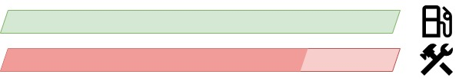

Ilustración . Sketch de las barras recursos: sin combustible

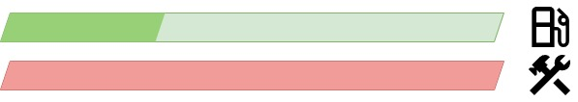

Ilustración . Sketch de las barras recursos: coche destrozado

## 8.4 Recursos entre fases

Como **el coche se repara y recarga gasolina siempre que terminamos una prueba, se debe mostrar al jugador encima de cada día (o fase), cuánto daño sufrió y cuánto combustible consumió en su último intento** **guardado**.

Esto permite al jugador considerar si su desempeño en dicho tramo es apropiado para enfrentarse a la etapa completa. Recordemos que la etapa completa incluye todos los tramos de los días anteriores, y como se va a disponer de la misma cantidad de combustible y la misma resistencia que en los tramos separados, el jugador debe aprender no solo obtener buenos tiempos en los tramos, sino a hacerlo con un consumo de combustible y daños que sea proporcional a su dificultad y que lleve a una gestión óptima de recursos en la fase final.

## 5.4 Controles y periféricos

# 6 Progresión

## 6.1 Objetivos del jugador

El objetivo del jugador es conseguir el mejor tiempo en cada etapa de *rally*, que presenta un trazado distinto y una ambientación única. Como se ha explicado con detenimiento en apartados anteriores, para lograr dicho tiempo, el jugador deberá ser capaz de seleccionar las instrucciones y el temperamento en cada sección que produzcan los mejores resultados.

Gestionar los recursos adecuadamente es crucial para llegar a la meta en primer lugar, por tanto, un manejo inteligente de estos puede dar mejores resultados.

## 6.2 Estructura del juego

El juego se divide en varios **eventos**, pero el progreso no es lineal, es decir, se pueden completar en el orden que se desee. La etapa de cada evento presenta su propio itinerario y características, no necesariamente suponiendo un incremento o decremento de dificultad. Son simplemente distintas pruebas que se pueden jugar en cualquier orden en función de la preferencia del jugador.

Para preparar al jugador de cara a una **etapa completa**, que se compone de **tres tramos cronometrados**, cada evento se divide **cuatro días ficticios o fases**:

* Los tres primeros días ponen al jugador en cada uno de los tramos en orden de aparición en la etapa. Una vez que se completa un día correspondiente a un tramo, se guarda el resultado en tiempo y recursos y se desbloquea el siguiente día si no ha sido desbloqueado ya. Se pueden intentar estos tramos repetidas veces antes o después de la etapa final, son pruebas preparatorias. Los tramos se componen de **diez secciones de pista**.
* Cuando se comienza la etapa completa el último día, los puntos de control estarán ya por defecto elegidos tal y como quedaron en los tramos por separado (cuando se intentaron por última vez), a excepción de las intersecciones entre tramos, que deben ser seleccionadas.

Los siguientes esquemas muestran la estructura de cada día o fase de tramo cronometrado y de un día o fase de etapa completa cronometrada:

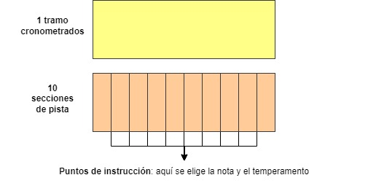

Ilustración . Estructura de un tramo cronometrado (días 1 a 3 -fases 1, 2 y 3-)

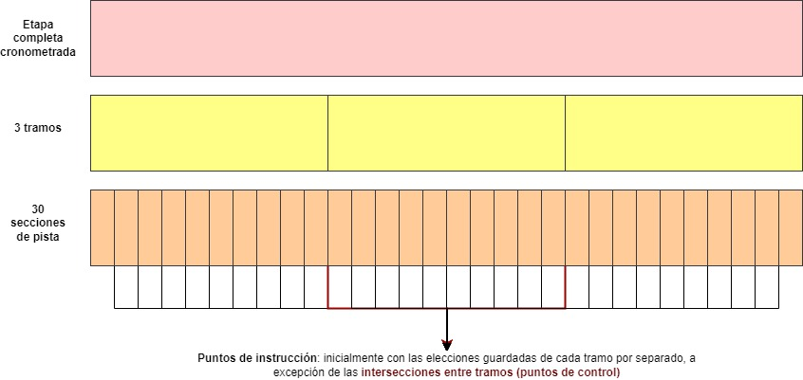

Ilustración . Estructura de una etapa completa cronometrada (último día -fase 4-)

A continuación, se presentan varios esquemas que ilustran la estructura del juego y de cada evento:

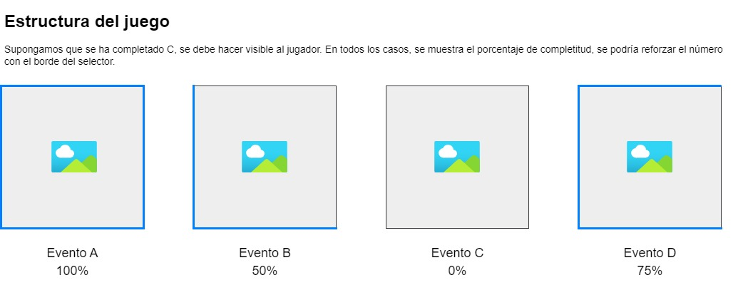

Ilustración . Estructura del juego

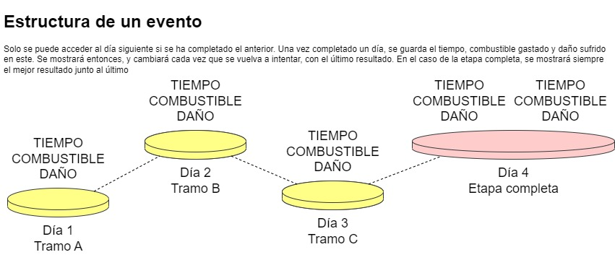

Ilustración . Estructura de un evento

## 6.3 Clasificación en línea

# 7 Interfaz de usuario

## 7.1 Requisitos de la interfaz

El siguiente esquema muestra los requisitos que se han considerado para el diseño y flujo de la interfaz de usuario:

## 7.2 Diagrama de flujo de navegación

Seguidamente se presentan diagramas de flujo referentes a la navegación por los menús y pantallas:

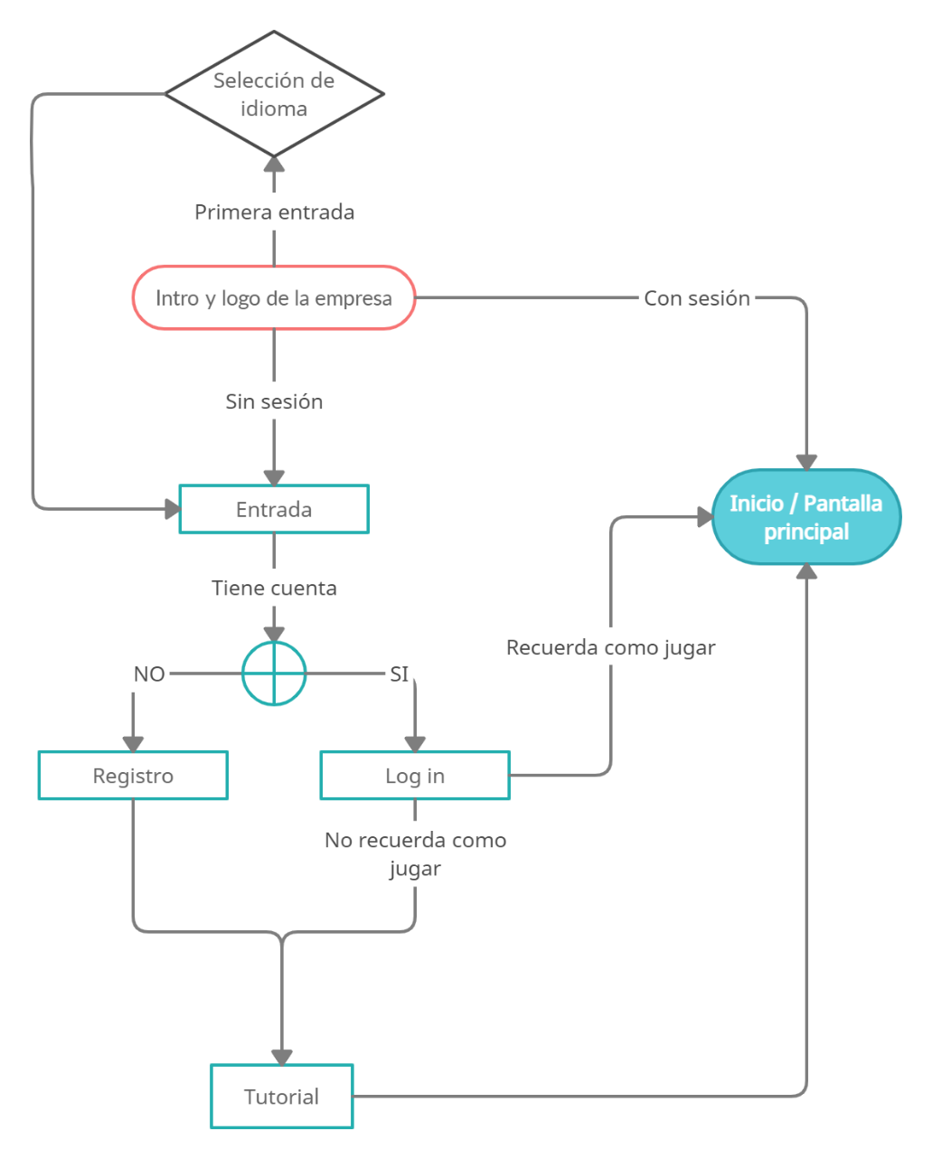

Ilustración . Diagrama de navegación de inicio del juego

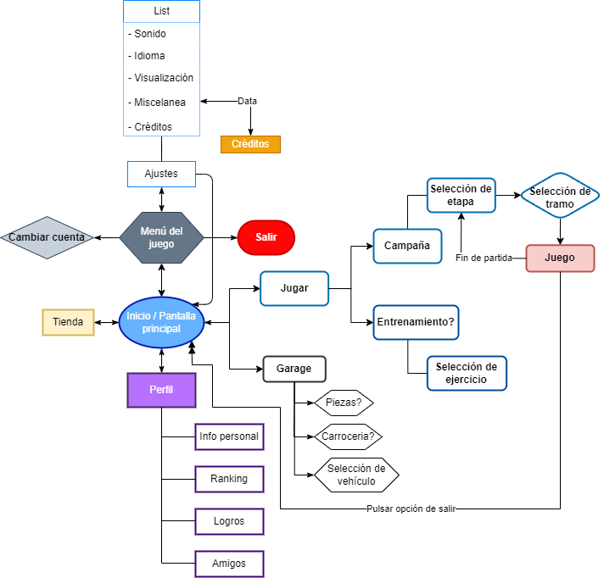

Ilustración . Diagrama de navegación: menús y juego

En el diagrama superior se presentan algunas ramas marcadas con interrogación, estas son aquellas que se han planteado como futuras adiciones al juego que en principio no estarán en las versiones preliminares.

## 7.3 Diseño esquemático de la UI

En este apartado se muestran *mockups* de las pantallas, menús y pop-ups que se han diseñado para el prototipo (no incluyen la parte in-game). El formato de estas es para juego en navegador:

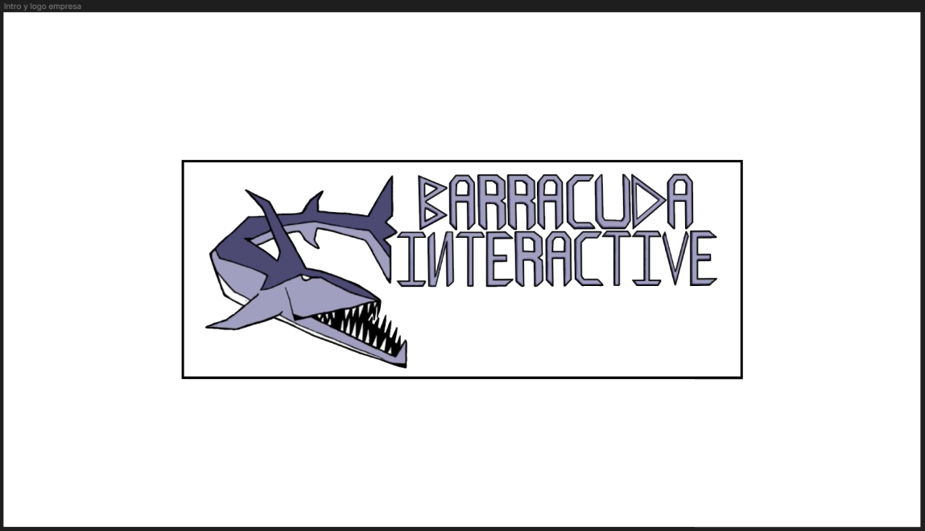

Ilustración . Diseño de la Splash Screen con el logo de la empresa

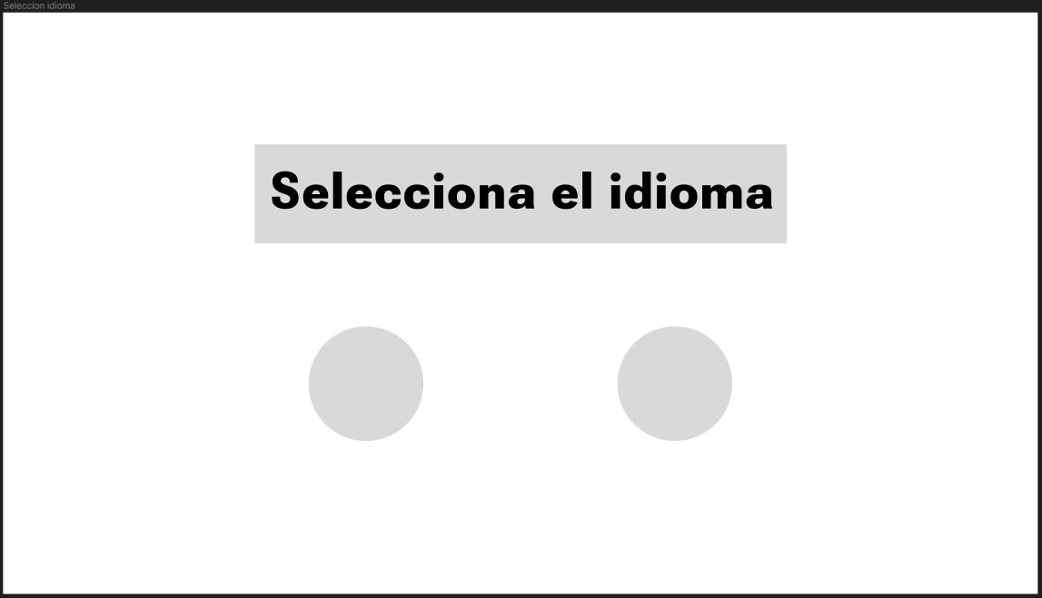

Ilustración . Diseño de la selección de idioma (primera vez que se inicia el juego)

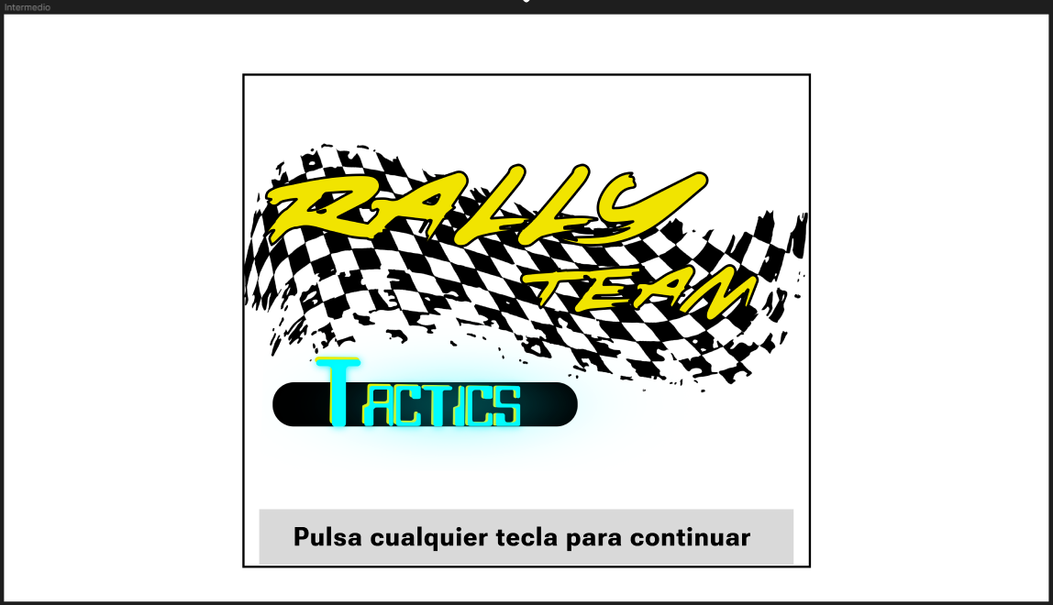

Ilustración . Diseño de la pantalla de inicio

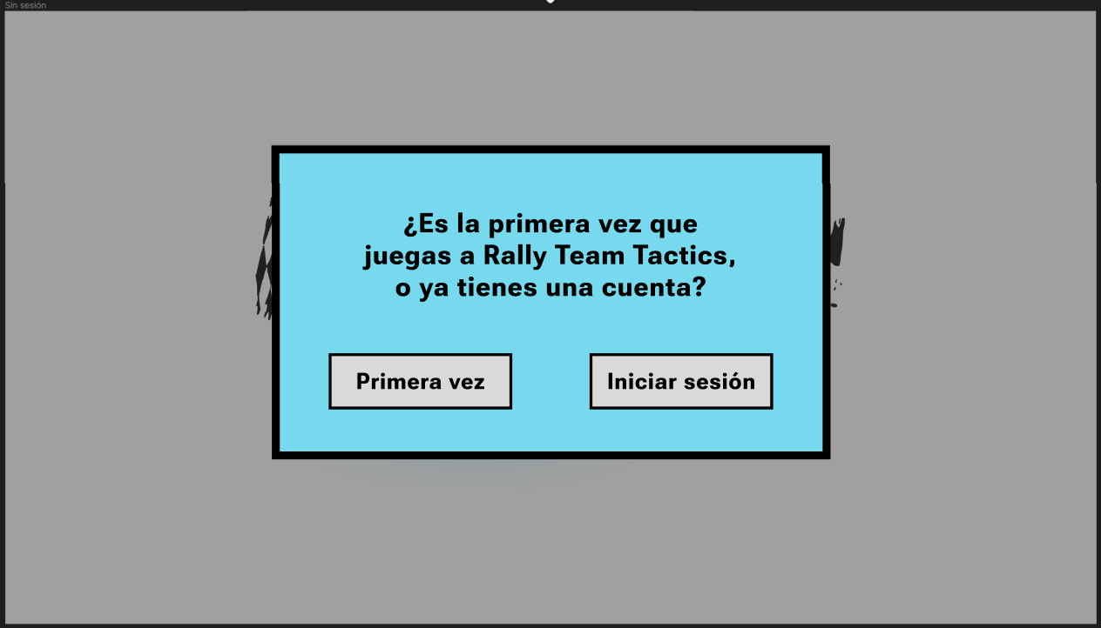

Ilustración . Diseño del pop-up de inicio de sesión, si no se ha iniciado previamente en el dispositivo

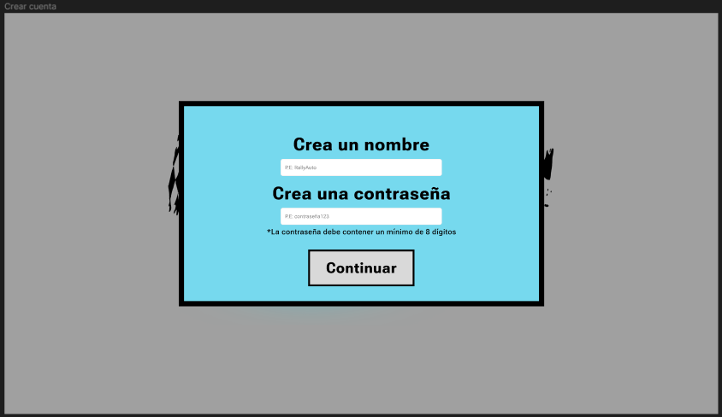

Ilustración . Diseño del pop-up de registro

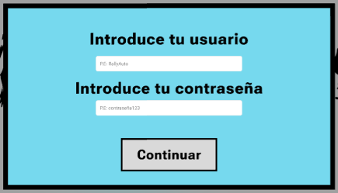

Ilustración . Diseño del pop-up de inicio de sesión

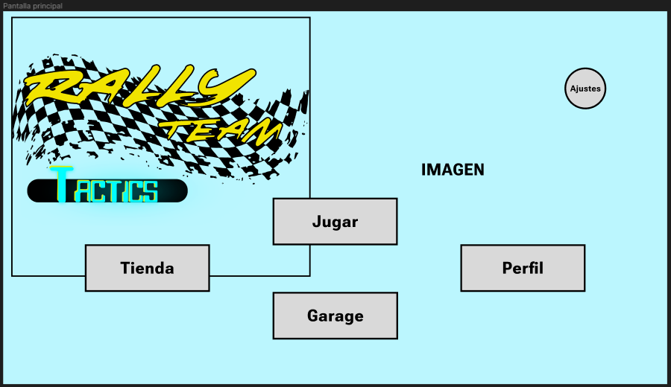

Ilustración . Diseño del menú principal

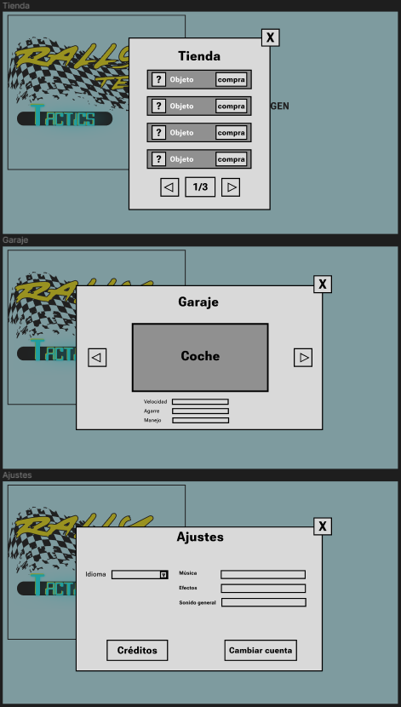

Ilustración . Diseños de los pop-ups de tienda, garaje y ajustes, respectivamente

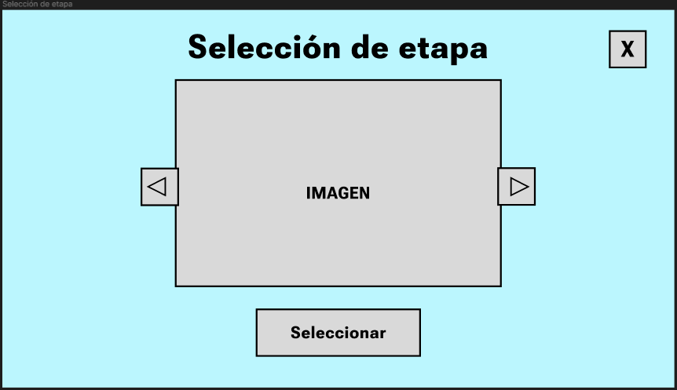

Ilustración . Diseño de la pantalla de selección de etapa

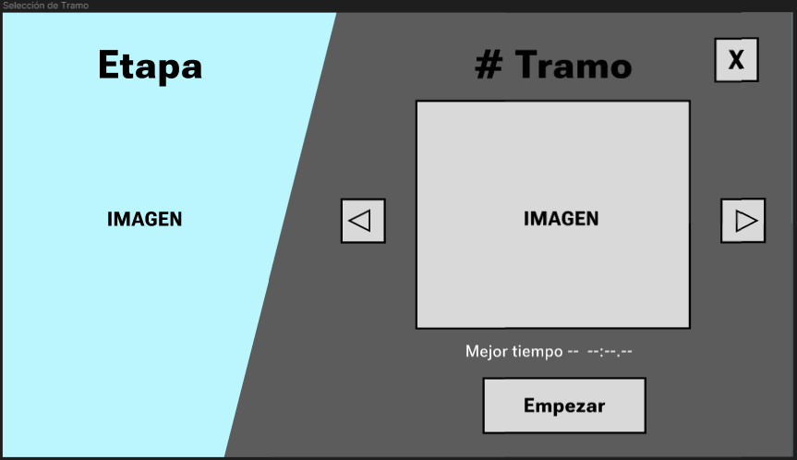

Ilustración . Diseño de la pantalla de selección de tramo en la etapa

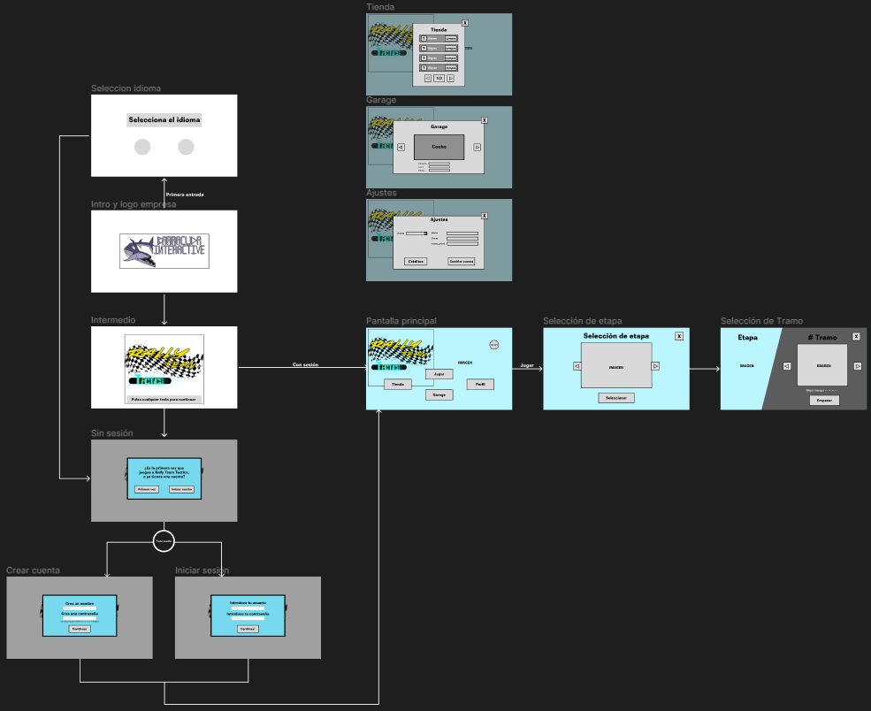

Ilustración . Representación del flujo de navegación en Figma

En la imagen superior, se proporciona una representación gráfica del diagrama de flujo de las pantallas con el fin de facilitar la comprensión de la navegación por los menús. Más abajo se incluye un enlace al proyecto en *Figma*, donde se ha recreado el flujo de navegación para previsualizar su funcionamiento.

<https://www.figma.com/file/LlLMOV1jsncNQxOc0rWFNt/RTT?type=design&node-id=0%3A1&mode=design&t=zzw8euf4DUNr2HJW-1>

# 8 Arte

## 8.1 Estética del juego

### 8.1.1 Referencias artísticas

Como se explicó en el apartado 2.1 Principales referencias, el juego presentará una estética *low-poly* colorida, inspirada en especial por el *arcade racer* ***Ridge Racer*** (*Namco*, 1993) y el *indie* de *rallies* contemporáneo ***Art of Rally*** (*Funselektor Labs*, 2020).

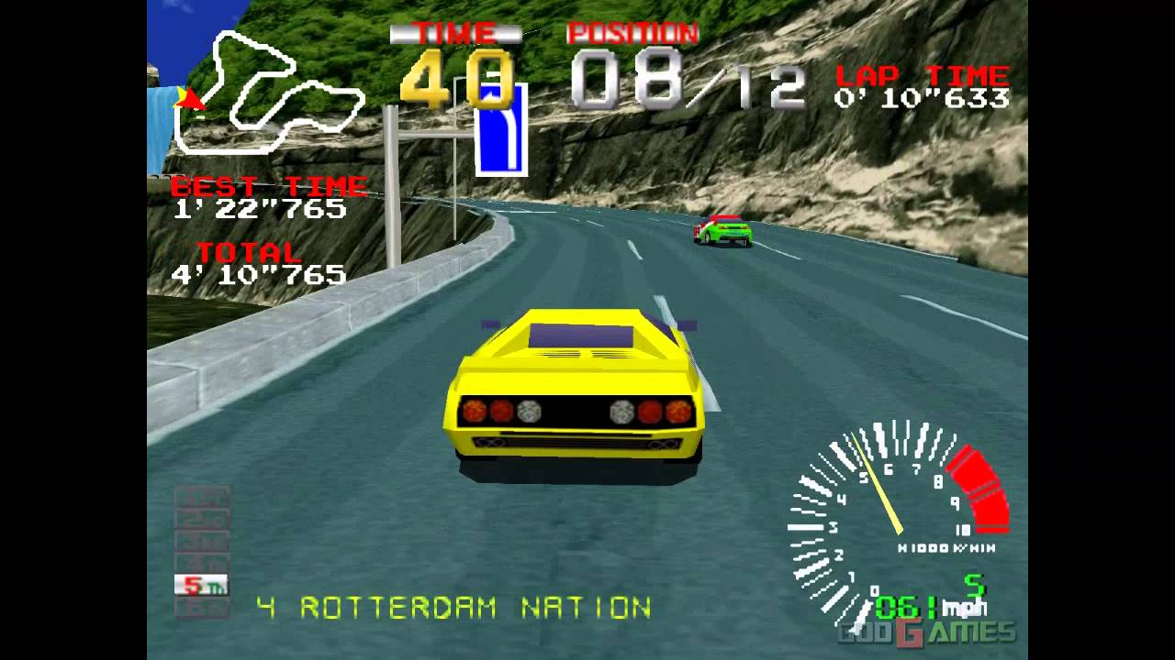

Ilustración . Ridge Racer (Namco, 1993)

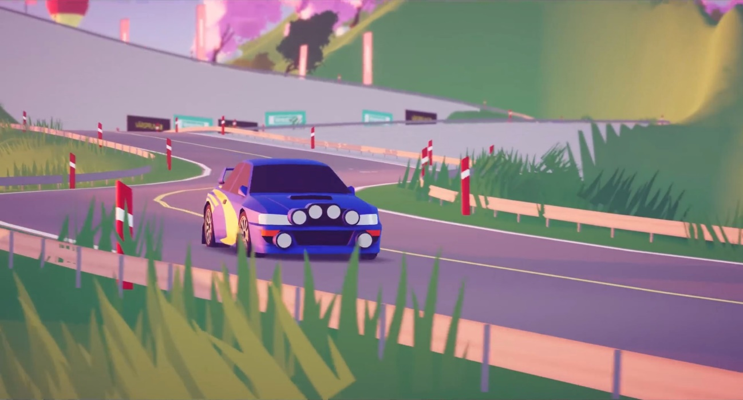

Ilustración 52. Art of Rally (Funselektor Labs, 2020)

### 8.1.2 Lenguaje visual del juego

Para que todo el contenido relacionado con *RTT*, tanto jugable como promocional (y su documentación), siguiesen el mismo estilo visual, se elaboró un documento de estilo de juego. En este se recogen el logo provisional, así como la paleta de colores y la fuente a utilizar.

Este apartado del GDD recoge los aspectos más importantes de del documento.

#### Paletas de color

Los colores base del juego son el amarillo #ede318, azul #42f4fb y negro #000000.

A continuación, se muestran dichos colores y seguidamente, unos colores adicionales de acento:

##### Color principal



##### Sombras del color principal

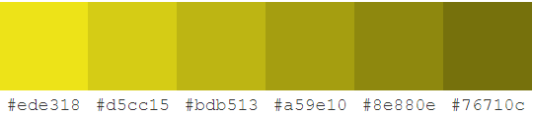

##### Color complementario al color principal



##### Negro



##### Color secundario



##### Sombras del color secundario

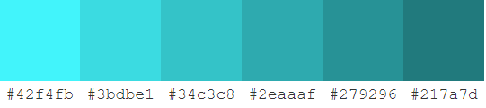

##### Color complementario al secundario



#### Tipografías

Los tamaños se adecuarán según necesidades.

##### Mubenk Regular

<https://www.behance.net/gallery/100102693/Mubenk-Brush-Font-Free-Download>



Ilustración . Muestra de mubenk regular

##### Checkbook Regular

<https://www.1001freefonts.com/es/checkbook.font>

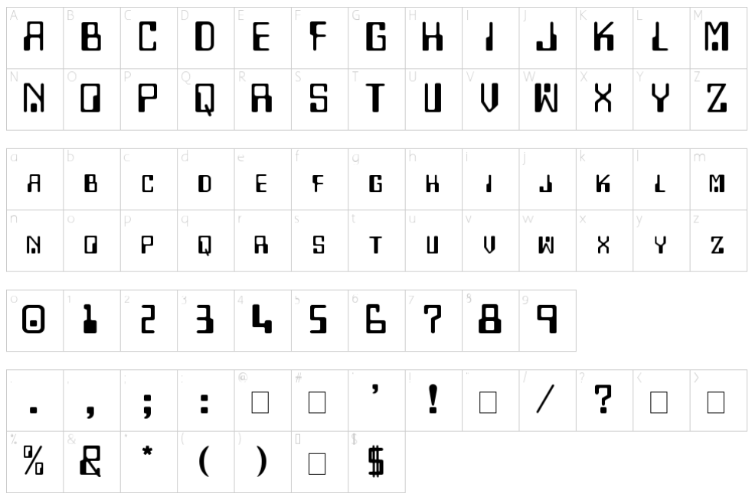

Ilustración . Mapa de caracteres de checkbook regular

#### Logo provisional del juego

El logo provisional de *RTT* utiliza las tipografías *mubenk* y *checkbook* y presenta principalmente dos colores, amarillo y cian, cada uno en una palabra del título. El negro se usa para detalles como los bordes.



Ilustración . Logo provisional del juego

#### Fondos

Se utilizará un fondo amarillo más oscuro al que se le pueden añadir detalles en negro como degradados o el patrón de bandera de carreras.



Ilustración . Diseño de posible fondo

## 8.2 Concept

Se presentan en este apartado una serie de *concepts* de elementos del juego, como el coche o los *props* de los escenarios.

### 8.2.1 Concepts del coche

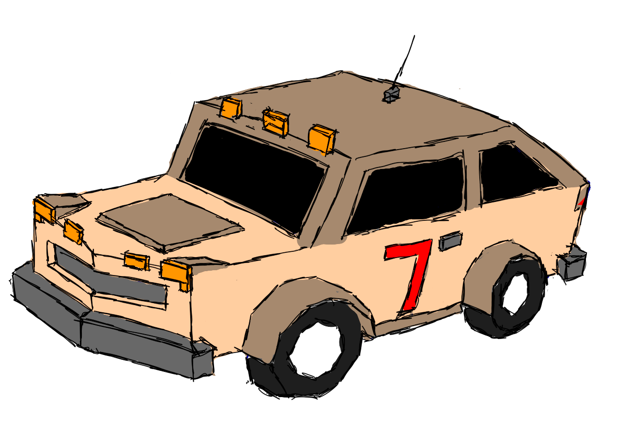

Ilustración . Concept de coche en perspectiva

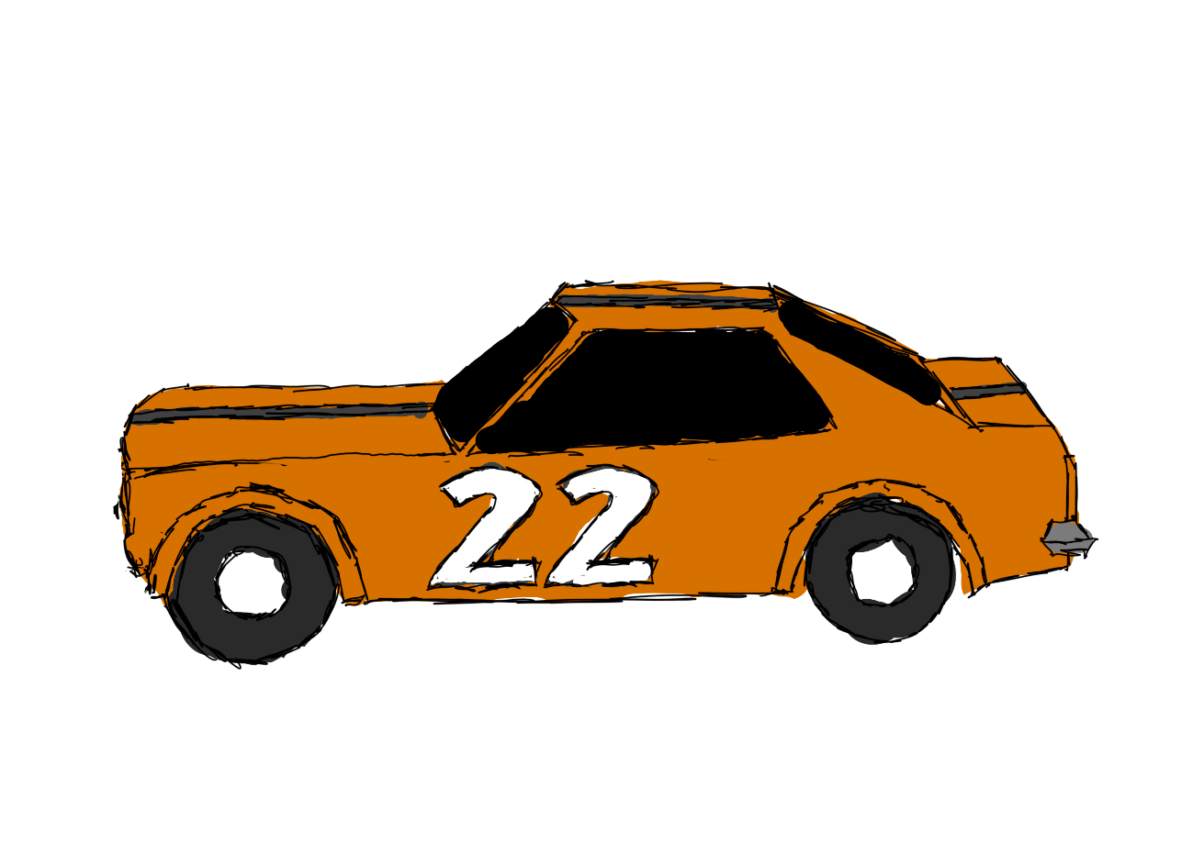

Ilustración . Concept de coche de perfil

### 8.2.2 Concepts de props

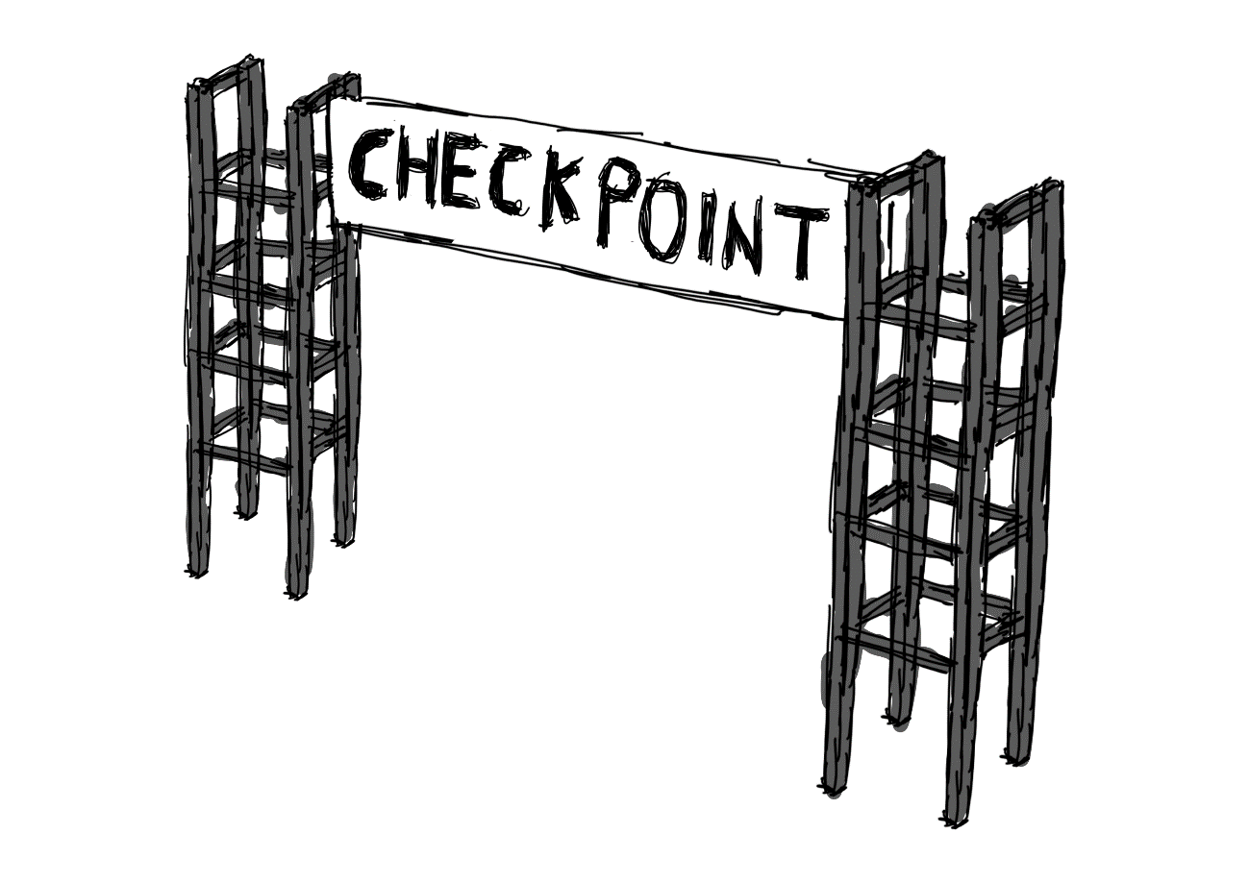

Ilustración . Concept de un punto de control

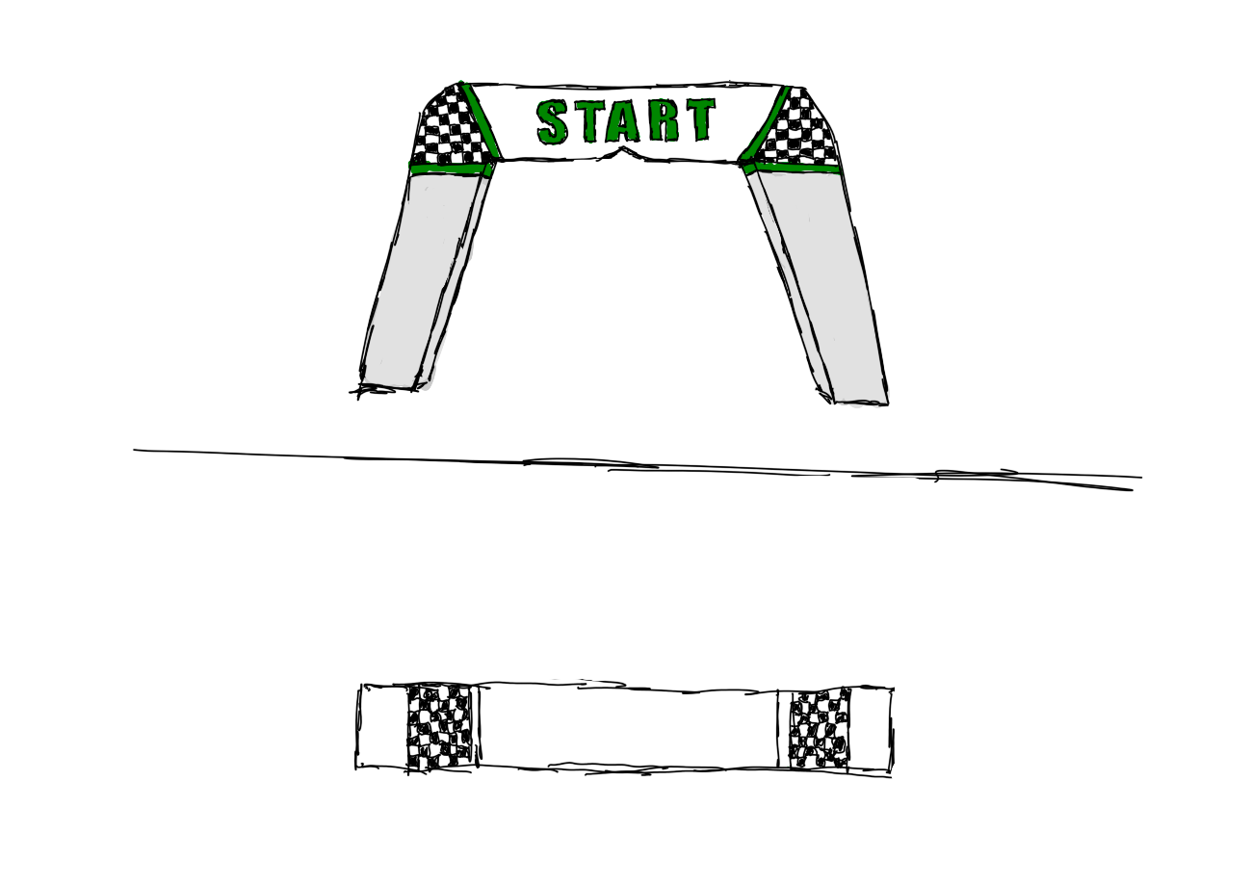

Ilustración . Concept de la salida

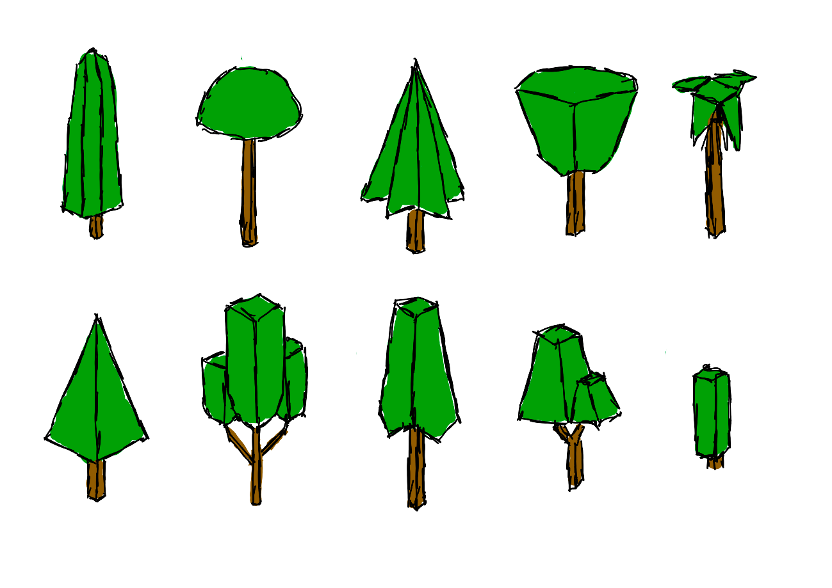

Ilustración . Concept de diferentes variantes de árbol

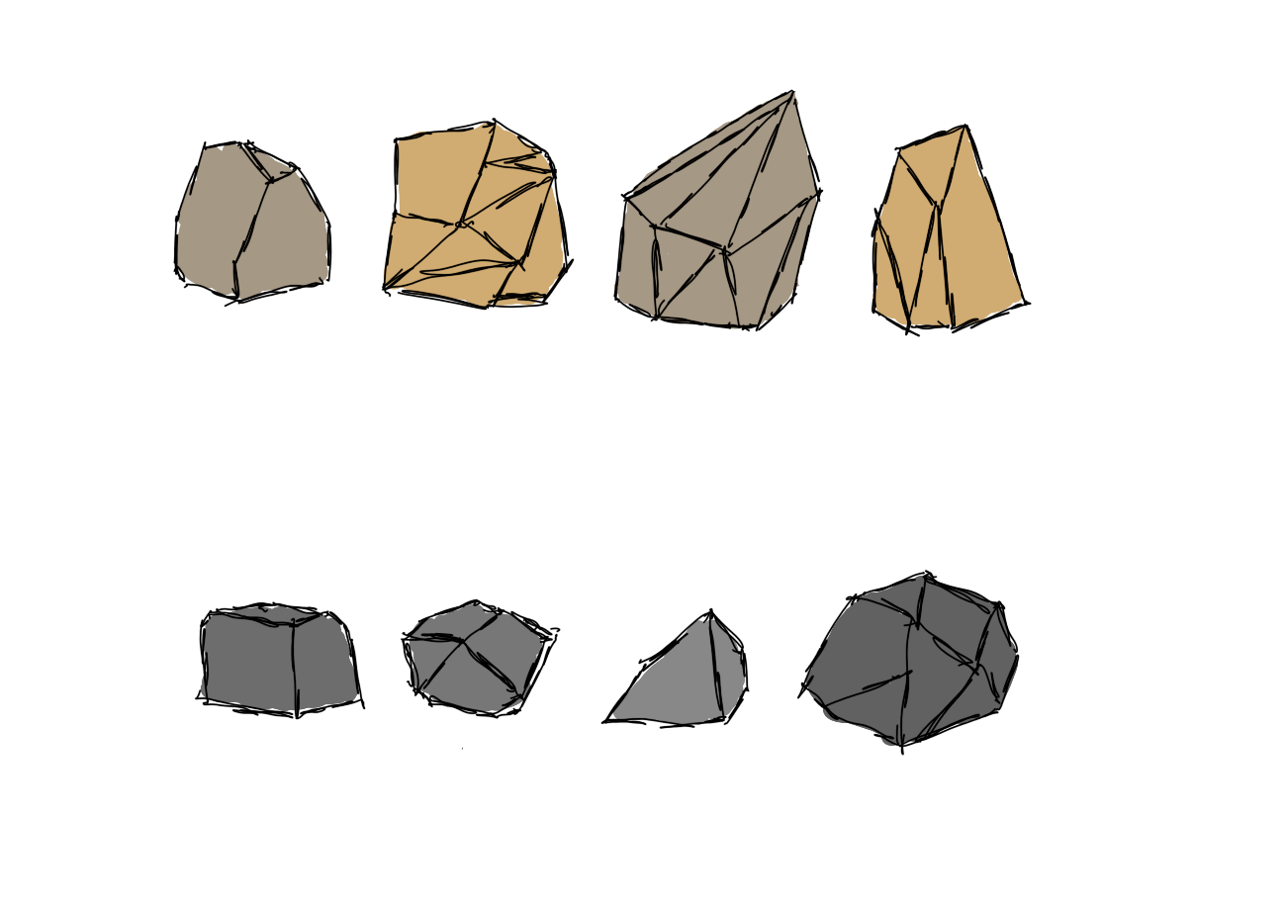

Ilustración . Concept de diferentes rocas

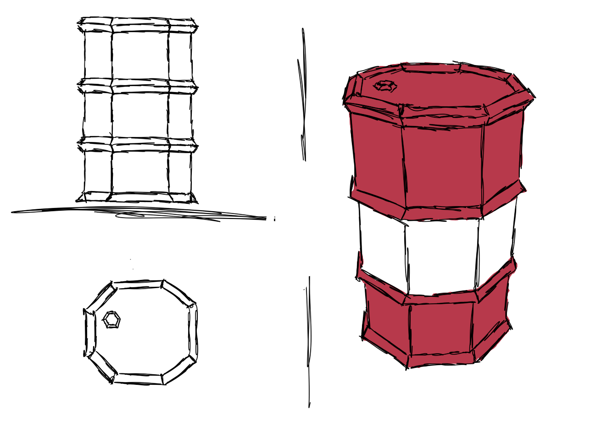

Ilustración . Concept de un barril

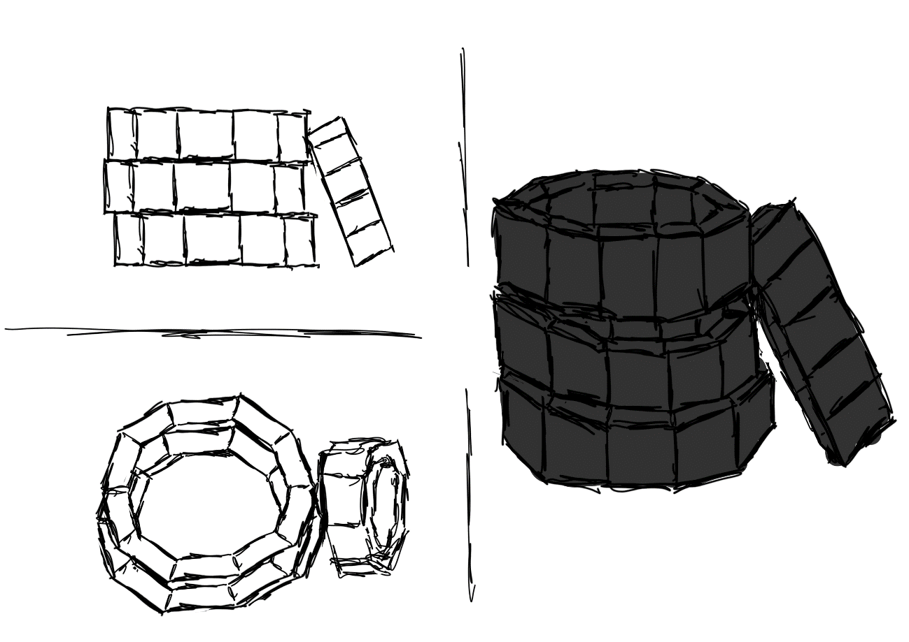

Ilustración . Concept de una pila de ruedas

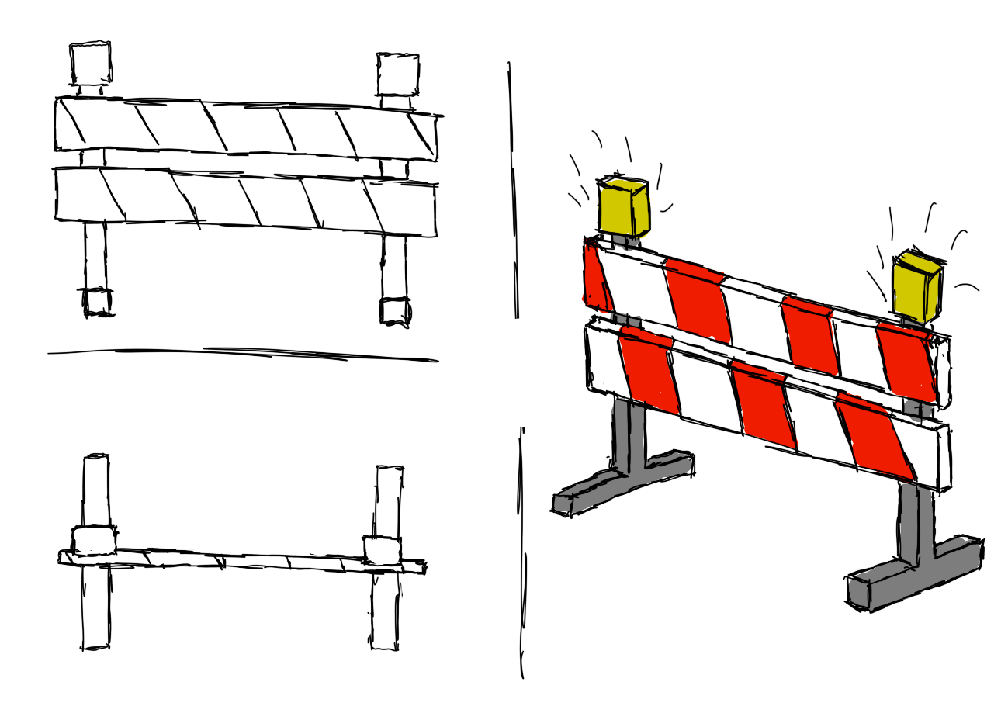

Ilustración . Concept de una valla de obra

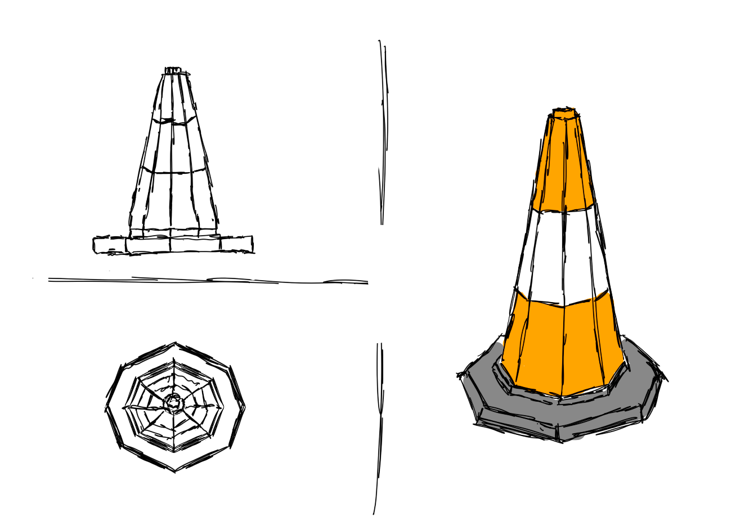

Ilustración . Concept de un cono de tráfico

## 8.3 Diseño visual de la UI

## 8.3 Assets 3D

# 9 Sonido

## 9.1 Efectos de sonido

## 9.2 Música

# 10 Producción

## 10.1 Modelo de negocio del juego y plan de financiación

### 10.1.1 Información sobre el usuario

### 10.1.2 Mapa de Empatía

Se muestra a continuación el Mapa de Empatía del usuario final, niños y niñas entre 8 y 12 años:

Ilustración . Mapa de Empatía del usuario final

### 10.1.3 Caja de Herramientas

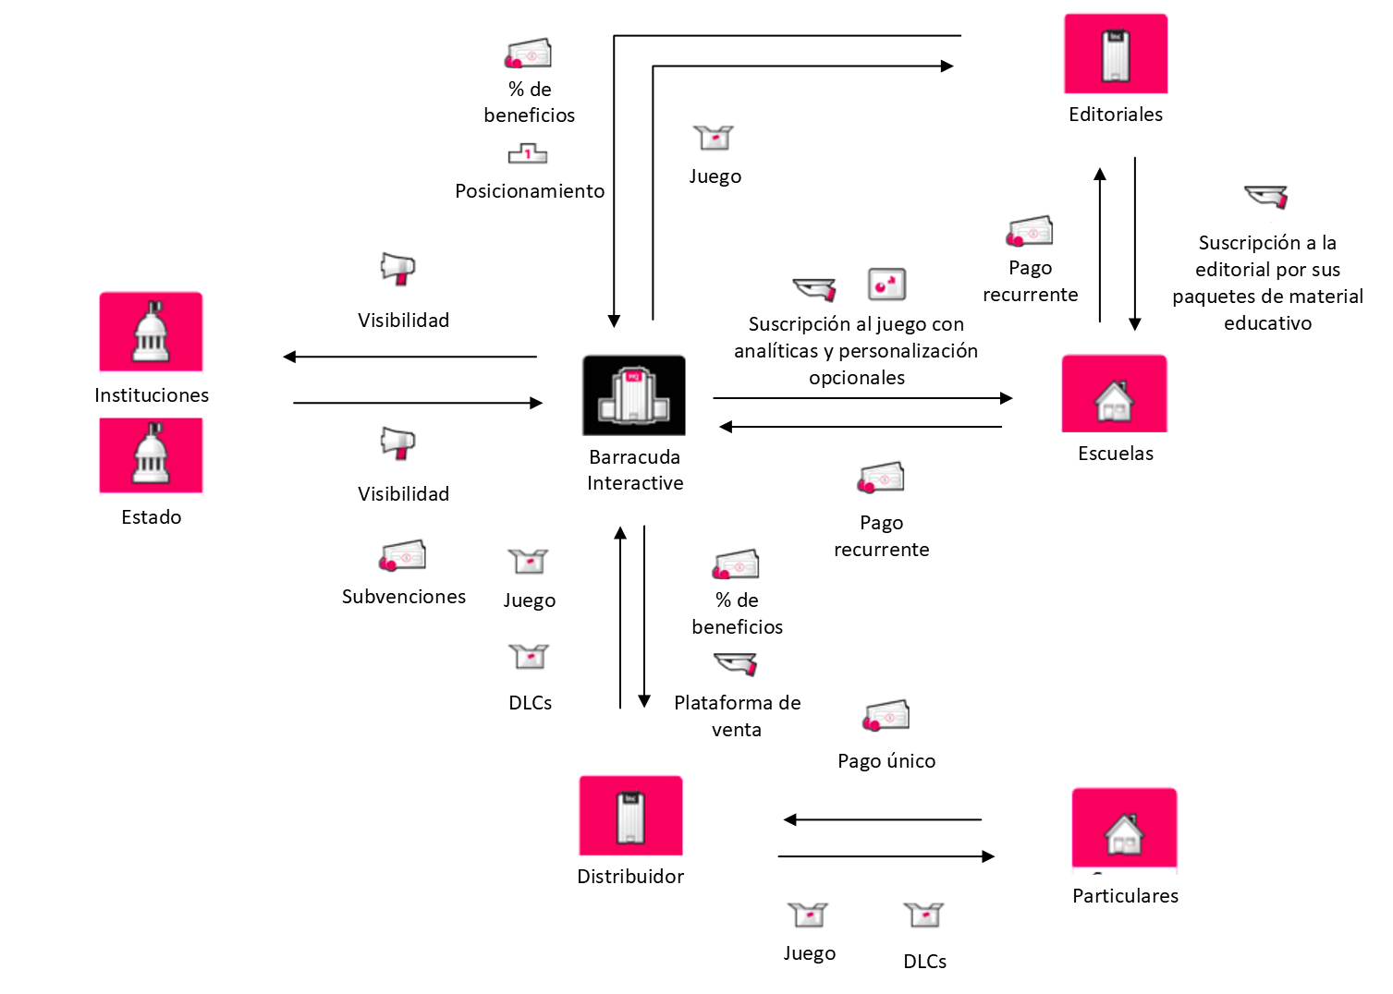En el siguiente diagrama de Caja de Herramientas se muestran las relaciones de la empresa con los diferentes *stakeholders*:

Ilustración . Caja de Herramientas

### 10.1.4 Modelo de Lienzo

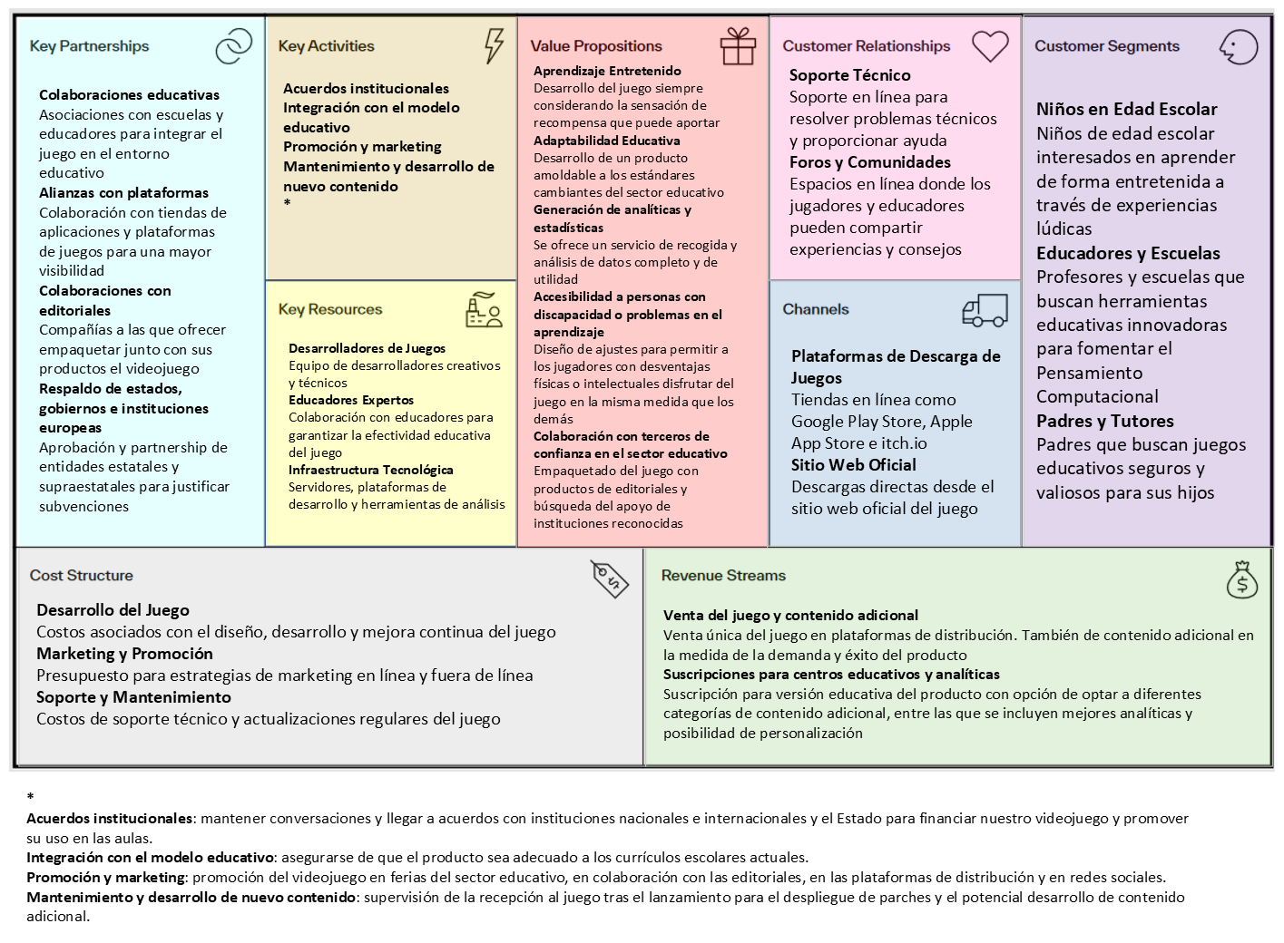Se presenta seguidamente el Canvas elaborado para Rally Team Tactics:

Ilustración . Canvas del modelo de negocio

## 10.2 Marketing

## 10.3 Versiones preliminares del producto

## 10.4 Producto final

# 11 Conclusiones

# Glosario

## Terminología del juego

|  |  |  |
| --- | --- | --- |
| Término en español | Término en inglés | Significado |
| Evento | **Event** | Conjunto de pruebas de cuatro días de duración: los tres primeros para pruebas cronometradas en los tramos de la etapa, el último para la etapa al completo. |
| Prueba | **Time Trial** | Competición contrarreloj celebrada cada día de un evento, puede ser un tramo cronometrado o la etapa completa cronometrada. |
| Día | **Day** | Uno de los cuatro días durante los cuales se celebra un evento. A cada día le corresponde una prueba, ya sea un tramo o la etapa completa cronometrada. |
| Etapa | **Leg** | Circuito punto a punto cronometrado completo correspondiente a un determinado evento. Está compuesto por tres tramos que se han probado los días anteriores. |
| Tramo | **Stage** | Una tercera parte de la etapa del evento en progreso. Se dedica un día para realizar una prueba punto a punto exclusiva de tramo, para luego conformar una de las tres partes de la etapa completa. Está compuesto por diez secciones de pista. |
| Sección | **Section** | Trozo de pista de una longitud y curvatura concretas. Se conectan para formar tramos o etapas. |
| Punto de Control | **Checkpoint** | Puntos de la prueba que el jugador puede y debe seleccionar para elegir instrucciones antes de ejecutar. Estos se sitúan al inicio de la prueba y en todas las intersecciones entre secciones. El punto de control final no es seleccionable, pues es la meta del tramo o etapa y no tiene sentido asignarle instrucción, únicamente sirve para monitorear el tiempo del jugador. |
| Línea de Meta | **Finish Line** | Último punto de control de un tramo o de una etapa (es decir, de una prueba). No se puede seleccionar para elegir instrucción, solo tiene como propósito marcar el final y pedir la muestra del tiempo y del diferencial. |
| Instrucción | **Instruction** | Conjunto de nota y temperamento asignado a un determinado punto de control por el jugador y que va a determinar el comportamiento del vehículo en la sección siguiente. |
| Nota | **Pacenote** | Código nemotécnico representado en forma de icono en el juego que indica al piloto las características de la sección siguiente. Determina el trayecto que va a intentar seguir el coche en la sección. |
| Temperamento | **Temper** | Valor continuo que indica al piloto con qué nivel de cautela o agresividad debe acometer la sección siguiente. Determina cuando se frena, acelera o se mantiene la velocidad en la sección. |
| Rampa | **Ramp** | Obstáculo sólido de relieve que implica una inclinación de terreno en subida seguida de una bajada de la inclinación opuesta. |
| Meseta | **Plateau** | Obstáculo sólido de relieve que implica una inclinación de terreno en subida seguida de un tramo liso en altura que termina en una bajada de la inclinación opuesta a la de entrada. |
| Depresión | **Dip** | Obstáculo sólido de relieve que implica una inclinación de terreno en bajada seguida de un tramo liso en profundidad que termina en una subida de la inclinación opuesta a la de entrada. |
| Charco | **Pool** | Depresión que contiene agua y que reduce significativamente la velocidad del coche. |
| Reconocimiento | **Reconnaissance** | Fase de *gameplay* donde el jugador debe seleccionar todos los puntos de control de la prueba y asignarles instrucciones. Entonces podrá ejecutar, pasando a la fase de ejecución. |
| Ejecución | **Execution** | Fase de *gameplay* donde el coche recorre el trazado de la prueba de acuerdo a las instrucciones seleccionadas por el jugador durante el reconocimiento. En cualquier momento el jugador puede reiniciar la prueba, volviendo a ejecución. Es obligatorio reiniciar si el coche sale por completo de la pista o se queda sin recursos. En caso de que se complete la ejecución exitosamente (el coche cruce la meta), se da la opción de aceptar el resultado también. |
| Combustible | **Fuel** | Recurso de juego que se consume progresivamente de 100 a 0 en función de la velocidad, aceleración y frenado. El agotamiento de este supone que el coche quedaría varado, lo que fuerza al reinicio. |
| Daño | **Damage** | Recurso del juego que consume progresivamente la integridad del vehículo cuando se producen colisiones con obstáculos del entorno. Va de 0 a 100, llegar a 100 supone daños irreparables en el coche y fuerza al reinicio. |

Tabla . Glosario de terminología del juego

## Acciones dentro del juego

|  |  |  |
| --- | --- | --- |
| Acción en español | Acción en inglés | Significado |
| Seleccionar Punto de Control | **Select Checkpoint** | Selección de un punto de control de la prueba para poder elegir instrucción para este. Acción solo disponible durante el reconocimiento. |
| Deseleccionar Punto de Control | **Deselect Checkpoint** | Deselección de un punto de control de la prueba para guardar la instrucción elegida en este, si es que se ha elegido alguna. Acción solo disponible durante el reconocimiento. |
| Elegir Instrucción | **Choose Instruction** | Elección de una nota de código nemotécnico y un temperamento (que por defecto se pondrá en 0.5 al elegir nota) para el punto de control que se tiene seleccionado. Acción solo disponible durante el reconocimiento cuando se ha seleccionado un punto de control. |
| Limpiar El Circuito | **Clear Track** | Eliminación de todas las instrucciones asignadas a cada punto de control de la prueba para empezar de cero. Acción solo disponible durante el reconocimiento. |
| Ejecutar | **Execute** | Supone el comienzo de la ejecución, es decir, el coche arranca y sigue las instrucciones en cada punto de control. Acción solo disponible durante el reconocimiento cuando se han seleccionado instrucciones para todos los puntos de control de la prueba. |
| Reiniciar | **Restart** | Supone el regreso del coche, con todos los recursos reestablecidos, al inicio de la prueba. No elimina ninguna instrucción seleccionada. Acción solo disponible durante la ejecución. |
| Aceptar Resultado | **Accept Result** | Aceptación del tiempo obtenido en una prueba junto con el diferencial que lo compara con el histórico. La otra opción sería reiniciar. Tras la aceptación, el tiempo quedaría registrado y se daría la opción de pasar a la siguiente prueba si es que la hay (si no, mostrar la clasificación, pues se acaba de completar la etapa) o de volver al menú de selección de prueba. Acción solo disponible durante la ejecución si se ha cruzado la línea de meta. |

Tabla . Glosario de acciones dentro del juego

# Historial de versiones

## Versión 0.1 (26/09/23)

Borrador del GDD, versión de presentación de la idea inicial de acuerdo con el tema:

* Escritura de *Introducción*.
* Escritura de *Referencias y concepto de juego*. Se incluyen diagramas de flujo para el *gameplay loop*.
* Escritura de *Objetivo del proyecto: enseñanza del Pensamiento Computacional a niños pequeños*. Se incluye una tabla sobre las destrezas.

## Versión 0.2 (28/09/23)

Inclusión de la plantilla con todos los capítulos y apartados que se consideran necesarios en este momento.

## Versión 0.3 (05/10/23)

Modificación del concepto de juego y explicación de mecánicas inicial:

* Cambio de *Concepto de juego y bases de la jugabilidad* para adaptarse mejor a la temática y simplificar el gameplay. Se incluyen nuevas ilustraciones y diagramas.
* Escritura de los dos apartados *Cámara y perspectiva* y *Gameplay loop.* Se incluyen ilustraciones y diagramas.

## Versión 0.4 (08/10/23)

Ampliación de las mecánicas, ahora describiendo obstáculos y gestión de recursos:

* Escritura del apartado *Mecánicas de juego en detalle*. Se incluyen ilustraciones y diagramas explicativos.

Explicación de la progresión en el juego:

* Escritura del apartado *Objetivos del jugador* y *Estructura del juego*. Se incluyen ilustraciones y diagramas explicativos.

## Versión 0.6 (12/10/23)

Cambios en la elección de vocabulario para los diferentes elementos de juego, de tal manera que este sea consistente en todo el documento.

Modificación del *gameplay loop* general y adición de secciones para la explicación detallada de los puntos de control en las fases de juego:

* Retoques en los diagramas de flujo de *Gameplay loop* para hacerlos consistentes en vocabulario con el resto del documento y reflejar cambios en el diseño del juego.
* Escritura de los apartados *Colocación de notas en la pista* y *Cantado de notas durante la carrera*.

## Versión 0.7 (17/10/23)

Reorganización de los capítulos referentes a UI/UX y arte:

* Ahora el diseño de UI va antes del capítulo de arte y se cambia el último apartado a *Diseño esquemático de la UI*, para incluir en una versión futura los bocetos o esquemas de las pantallas para todas las plataformas.
* El apartado de arte ahora se desglosa en más apartados, aún vacíos. Se incluye uno para el diseño visual de la UI y otro para *concept art.*

Integración de parte del contenido del apartado de UI/UX que ya está listo:

* Integración de los apartados *Requisitos de la interfaz* y *Diagrama de flujo de navegación*. Se incluyen diagramas.

## Versión 0.8 (20/10/23)

Escritura de *Trasfondo del juego*, con una ambientación con imágenes de referencia y una narrativa donde se cuenta la historia del copiloto al que el jugador encarna en el juego.

Integración del modelo de negocio, revisado, en el GDD, concretamente en el apartado *Modelo de negocio del juego y plan de financiación*.

Paleta de colores del documento de diseño visual del juego, logo del juego, del estudio y Splash Art añadidos.

## Versión 1.0 (22/10/23)

Versión del GDD para la entrega del prototipo del videojuego. En esta iteración se incorpora contenido a:

* Apartado *Diseño esquemático de la UI*, con mockups de las pantallas diseñados hasta la fecha (integración del documento de diseño de interfaces revisado).
* Apartados *Estética del juego* (integración del documento de diseño visual del juego revisado) y *Concept*, con imágenes y bocetos.

## Versión 1.1 (03/11/23)

Reorganización de los capítulos del documento, en especial de la parte que cubre las mecánicas y la jugabilidad, para poder expandir en ellas sin sobrecargar ningún capítulo en particular.

Cambio de vocabulario y terminología de acuerdo con el glosario que se incluye ahora al final del documento en *Glosario*. Este se ha elaborado con el propósito de mantener un lenguaje común respecto a los elementos y acciones más importantes del juego, tanto en la documentación como en el diseño y desarrollo de este.

Integración de nuevos documentos de diseño en el GDD:

* Adición y revisión del *Sistema de daños*
* Adición del *Glosario*

Cambio del logo y de elementos de la portada y cambio de estilo del documento.